Rail Balticu uue raudtee joonduse
projekteerimisprioriteedi 1. jao (DPS1)
TOOTSI-pärnu lõigu km 17+459
kavandatud maanteeviadukti (BR2218)
ja kivisilla teele pealesõidutee (OR2218)
põhiprojekti keskkonnamõju eelhinnang



Tallinn

Nimetus | Rail Balticu uue raudtee joonduse projekteerimisprioriteedi 1. jao (DPS1) kilomeetril 17+459 kavandatud maanteeviadukti nr BR2218 (Kivisilla) põhiprojekti keskkonnamõju eelhinnang
Versioon | Esitamiseks arendajale/otsustajale
Töö nr | 19PA109
Aeg | 04.11.2022
Tellija | RB Rail AS
 | Reg nr 14168654
 | Aadress: Endla 16 Tallinn Harjumaa 10142
 | Telefon: +371 6696 7171
 | E-post: info@railbaltica.org
Projekteerija | OBERMEYER PLANEN + BERATEN GmbH & PROINTEC S.A.
 | INDRA. C/ Mar Egeo 4, Polígono 1. 28830 San Fernando de Henares - Madrid (Spain)
 | Registration Number: M-99.965
Eelhinnangu koostaja | Estonian, Latvian & Lithuanian Environment OÜ (ELLE OÜ)
 | Reg nr 10705517
 | Aadress: Tõnismägi 3a-15, 10119 Tallinn
 | Telefon: 6117690
 | E-post: elle@environment.ee
Osalejad | Toomas Pallo, MSc (KMH litsents nr 0090)
 | Henn Pärnamets, MSc (vee-elupaigad, maastikuökoloogia, looduskaitse)
Kasutustingimused | © Käesolev aruanne on koostatud ja esitatud kasutamiseks tervikuna. Aruandes ja selle lisades esitatud kaardid, joonised, arvutused on autoriõiguse objekt ning selle kasutamisel tuleb järgida autoriõiguse seaduses sätestatud korda.
Sisukord

1 Sissejuhatus 5
2 Kavandatav tegevus 8
2.1 Tegevuse iseloom ja maht 8
2.1.1 Tehniline lahendus ja ehitustööd 10
2.2 Seosed asjakohaste strateegiliste planeerimisdokumentidega ning lähipiirkonna praeguste ja projekteeritavate tegevustega 14
2.3 Ressursikasutus, sh loodusvarad 15
2.4 Avariiolukorrad 16
3 Kavandatava tegevuse asukoht ja mõjutatav keskkond 17
3.1 Asukoha üldiseloomustus 17
3.2 Geoloogiline ehitus, pinnkate ja maavarad 20
3.3 Pinna- ja põhjavesi 23
3.4 Taimestik, loomastik ja looduskaitsealused objektid 25
3.5 Rohevõrgustik 27
3.6 Kultuuripärand 27
3.7 Sotsiaalne keskkond 28
4 Tegevuse eeldatav keskkonnamõju ja selle olulisus 29
4.1 Keskkonnamõju olulisus sõltuvalt tegevuse iseloomust 29
4.2 Mõju maastikule, pinnasele ja maavaradele 29
4.3 Mõju pinnaveele, sh maaparandusobjektidele 31
4.4 Mõju põhjaveele 32
4.5 Mõju bioloogilisele mitmekesisusele, populatsioonidele, taimedele ning loomadele 33
4.6 Mõju kultuuripärandile 34
4.7 Mõju välisõhu kvaliteedile, müra- ja vibratsioonitasemele 34
4.8 Mõju inimese tervisele, sotsiaalsetele vajadustele ja varale 36
4.9 Mõjude omavahelised seosed 36
5 Ebasoodsa keskkonnamõju vältimiseks ja leevendamiseks kavandatud meetmed 38
6 Eelhinnangu järeldus 43
7 Kasutatud materjalid 45

Joonis 1. Projekteeritava maanteeviadukti nr BR2218 asukoha ülevaade. Alus: Maantee-ameti geoportaal 2021 11
Joonis 2. Uue projekteeritud maantee vidukti struktuurne ülevaade. Alus: RB sildade põhiprojekt 30.10.2020 11
Joonis 3. Viadukt nr BR2218 (Kivisilla) geograafiline paiknemine 15
Joonis 4. Projekteeritava maanteeviadukti BR2218 lähipiirkond (r = 1000 m). Alus: XGIS. Maa-amet 2021 16
Joonis 5. Projekteeritava viadukti nr BR2218 ehituseks vajalik maa-ala ja maastikuline asetus. Alus: Rail Baltica geoportaal 2021 16
Joonis 6. Projekteeritava viadukti BR2218 geoloogiline aluspõhi (r=1000 m). Alus: Maa-ameti geoportaal 2021 18
Joonis 7. Pinnakate rajatava maanteeviadukti BR2218 lähipiirkonnas (r = 1000 m). Alus: XGIS. Maa-amet 2021 19
Joonis 8. Projekteeritava maanteeviadukti nr BR2218 lähiümbruse mullastik (hall tsoon on raudtee nihutamisruum). Alus: Maa-ameti kaardirakendused 2021 20
Joonis 9. Põhjevee kaitstus projekteeritava maanteeviadukti nr BR2218 lähipiirkonnas. Alus: Maa-ameti kaardirakendused 2021 21
Joonis 10. Põhjaveekihid projekteeritava viadukti lähipiirkonnas (r=1000 m). Alus: Maa-ameti geoportaal 2021 22
Joonis 11. Maaparandussüsteemide võrgustik kavandatava maanteweviadukti lähipiirkonnas (r = 1000 m). Alus: XGIS. Maa-amet 2021 23
Joonis 12. Kavandatava maanteeviadukti (BR2218) lähipiirkonna suhtes (r = 1000 m) asuvad looduskaitsealused objektid. Alus: XGIS. Maa-amet 2021 24
Joonis 13. Projekteeritava maanteeviadukti nr BR2218 paiknemine („kollane ruut“) rohevõrgustiku alade suhtes. Alus: Pärnu maakonna teemaplaneering 2018 26
Joonis 14. Soovitatavad karjääride asukohad viadukti nr BR2218 ehitamiseks vajaliku ehitusmaterjali hankimisel (Q49 (lubjakivi/dolomiit); Q50 (kruus); Q43 (liiv); Q53 (liiv)) 30

Sissejuhatus
Käesolev keskkonnamõju eelhinnang on koostatud Rail Baltic (RB) uue raudteetaristu projekti koosseisu kuuluva maanteeviadukti nr BR2218 põhiprojekti (seisuga 30.10.2020) juurde. Maanteeviadukt BR2218 võimaldab kõrvalmaantee nr 7300270 “Kivisilla tee” ristumisel RB trassiga ületada raudtee, mistõttu kaasneb projektiga ka pealesõidutee (OR2218) rajamine. Käesolevas aruandes on keskkonnamõju eelhinnang antud mõlemale objektile, st. mõju on hinnatud komplekselt nii viadukti kui ka sellele peale-ja mahasõidutee rajamise puhul. Käesoleva aruande p 2.1 on toodud lühikirjeldus nii pealesõiduteest OR2218 koos põhimõtteliste joonistega ning andmed maanteeviadukti BR2218 kohta. Edaspidises tekstis on enamasti kasutatud läbivalt ühtset mõistet „(maantee)viadukt“ mõlema ehitusobjekti rajamise osas, sest mõjud ja geograafiline asukoht on samad (mõjutades ca 3 ha suurust maa-ala) ning ehitustegevuse teostus paralleelne.
Keskkonnamõju eelhindamise aruanne on põhiprojekti lisa, mistõttu käesolevas dokumendis esitatud kavandatava tegevuse kirjeldus on detailsusastmega, mis võimaldab sellest saada üldise arusaama. Täpse projektlahendusega saab tutvuda põhiprojektis.
Keskkonnamõju hindamine (KMH) keskkonnamõju hindamise ja keskkonnajuhtimissüsteemi seaduse (KeHJS) mõistes tuleb läbi viia alati, kui kavandatava tegevusega kaasneb eeldatavalt oluline keskkonnamõju.
Kavandatud tegevus (uue viadukti rajamine) ei kuulu KeHJS § 6 lg 1 mõistes olulise keskkonnamõjuga tegevuste hulka. KeHJS § 6 lg 2 järgi peab otsustaja andma eelhinnangu selle kohta, kas valdkonna kavandataval tegevusel on oluline keskkonnamõju (antud juhul § 6 lg 2 punkt 10 järgi infrastruktuuri ehitamine või kasutamine).
KeHJS § 6 lõige 1 loetleb olulise keskkonnamõjuga tegevused, mille kavandamisel on keskkonnamõju hindamise algatamine kohustuslik. Kõrvalmaantee ja selle ristmike rekonstrueerimine ei ole KeHJS § 6 lg 1 kohaselt selline tegevus. Juhul, kui kavandatav tegevus ei ole välja toodud KeHJS § 6 lg 1, kuid kuulub KeHJS § 6 lg 2 toodud valdkondade ning Vabariigi Valitsuse 29. augusti 2005. aasta määruse nr 224 „Tegevusvaldkondade, mille korral tuleb anda keskkonnamõju hindamise vajalikkuse eelhinnang, täpsustatud loetelu“ tegevuste hulka, peab otsustaja andma eelhinnangu selle kohta, kas toodud tegevusel on oluline keskkonnamõju. KeHJS § 6 lg 2 p 10 kohaselt tuleb nimetatud eelhinnang anda infrastruktuuri ehitamise või kasutamise korral. Määruse nr 224 § 13 p 8 kohaselt tuleb eelhinnang anda järgneva tegevuse korral:
- tee ehitamine või remont, kui remondi käigus toimub tee koosseisus olevate rajatiste (v.a liikluskorraldusvahendid ja märgistus) lisandumine või asukoha muutus, välja arvatud katendi remont olemasolevas mahus, objekti ligipääsuks vajaliku tee rajamine ja keskkonnamõju hindamise ja keskkonnajuhtimissüsteemi seaduse § 6 lõike 1 punktis 13 nimetatud juhul;
Vastavalt KeHJS § 2² on keskkonnamõju oluline, kui see võib eeldatavalt ületada mõjuala keskkonnataluvust, põhjustada keskkonnas pöördumatuid muutusi või seada ohtu inimese tervise ja heaolu, kultuuripärandi või vara. Vastavalt KeHJS § 3 hinnatakse keskkonnamõju, kui taotletakse tegevusluba või selle muutmist ning tegevusloa taotlemise või muutmise põhjuseks olev kavandatav tegevus toob eeldatavalt kaasa olulise keskkonnamõju.
Eelhindamise vajadus antud juhul tuleneb vähemalt kahest asjaolust.
Esiteks on põhjuseks võimaliku olulise keskkonnamõju täiendav, täpsustav hindamine. Hinnatav objekt paikneb koos keskkonnamõju strateegilise hindamise aruandega vastu võetud maakonnaplaneeringuga määratud koridoris ja oluliste ebasoodsate keskkonnamõjude vältimise ja vähendamise meetmed on läbi kaalutud ja kirjeldatud. Trassi koridoris eelprojekti ja põhiprojekti mõjud hinnatakse lisaks täiendavalt, et olla kindel, et olulised keskkonnamõjud ei jää tähelepanuta. Tegemist on maakonnaplaneeringu järgselt projekteerimiseks kogunenud teabe koondamise ja selle olulisuse hindamisega.
Teiseks põhjuseks on ajaline nihe raudteeprojekti ja üksikobjekti ehitusprojektide osas. Valitud trassil (sh Tootsi-Pärnu lõigus) viiakse läbi raudteetrassi projekteerimine. Viimase osaks on ka keskkonnamõju hindamine. Projekteeritav viadukt ja pealesõidutee moodustab nimetatud raudteeprojektist ühe iseseisva ehitusobjekti ja on ka keskkonnamõju hindamise objektiks, kuid nii raudteeprojekti ja KMH valmivad ajaliselt hiljem. Arendaja sooviks on üksikobjektide arendusega edasi liikuda. Eelhinnang loob seose käimasoleva raudteetrassi keskkonnamõju hindamisega. Eelhindamine toob välja kogu RB arendusest sellega seotud toetava taristu üksikobjekti, milleks on käesoleval juhul viadukt ja pealesõidutee, selgitab võimalikud ehitusega ja kasutusega seotud tegevused ja nendega seonduvad keskkonnamõjud ja hindab nende olulisust. Koosmõju ja ebasoodsa mõju vähendamist vajadusel raudtee ja viadukti kasutamise ajal hinnatakse juba Tootsi-Pärnu lõigu keskkonnamõju hindamises.
Maanteeviadukti ning sellele peale- ja mahasõidu rajamise näol on tegemist liikumisbarjääri leevendava meetmega - välditakse ja vähendatakse uue raudteetaristu poolt tekitatava liikumisbarjääri mõju inimeste liikumisvõimalustele.
EhS § 2 lõike 6 järgi kohaldatakse ehitamisega kaasneva keskkonnamõju hindamisele KeHJS sätteid. Võimaluse korral ühitatakse keskkonnamõju hindamise menetlus EhS-s sätestatud menetlusega. Sellisel juhul peavad olema täidetud mõlemale menetlusele kehtestatud nõuded. EhS § 42 lõike 2 kohaselt otsustab pädev asutus ehitusloa menetluse käigus KMH algatamise vajaduse. Olulise keskkonnamõjuga tegevuste KMH vajalikkus otsustakse lähtudes KeHJS § 6¹ kohasest eelhinnangu tulemusest ja § 11 lg 2² nimetatud asjaomaste asutuste seisukohast. KeHJS § 6¹ lg 5 alusel on keskkonnaminister 16.08.2017 andnud määruse nr 31 „Eelhinnangu sisu täpsustatud nõuded“ (RT I, 18.08.2017, 3), millest tuleb eelhindamisel lähtuda ning sõltuvalt tegevuse iseloomust arvesse võtta mõjutatava ala ulatust ja tundlikkust, piirkonna mõjutatavaid keskkonnaelemente, võimaliku kaasneva mõju suurust, mõju ilmnemise tõenäosust, mõju tugevust, kestust, sagedust, pöörduvust ja võimalikke koosmõjusid.
Käesoleva eelhinnangu aruande eesmärgiks on anda osapooltele, sh otsustajale, piisaval hulgal teavet kavandatava tegevuse võimalikust keskkonnamõjust ning keskkonnamõju hindamise algatamise vajalikkusest. Otsustajal võib olla lisaks eelhindamise aruandes toodule siiski täiendavat informatsiooni ja kaalutlusaluseid, mille põhjal otsus langetada, mistõttu tuleb käesolevat aruannet käsitleda kui ühte, kuid mitte tingimata ainust ja esmast abivahendit vastavas kaalutlusprotsessis. Nagu märgitud eespool, raudteetrassi projekteerimisel juba viiakse läbi keskkonnamõju hindamine. Seetõttu on aruande peamine kasutegur objektikesksete keskkonnamõju leevendate meetmete esitamine.
Eelhinnangu koostamisel on lähtutud keskkonnamõju hindamise ja keskkonnajuhtimissüsteemi seaduse (KeHJS) § 6 ja § 6¹ sätetest ning keskkonnaministri 16.08.2017 määruses nr 31 „Eelhinnangu sisu täpsustatud nõuded“ toodust. Kavandatavat tegevust puudutavad peamised õiguslikud raamdokumendid on lisaks veel vähemalt looduskaitseseadus, atmosfääriõhu kaitse seadus, veeseadus, maapõueseadus, raudteeseadus, ehitusseadustik. Ekspertgrupp ei tuvastanud kavandatava tegevuse otsest vastuolu õigusaktidega. Asjakohaste õigusaktide, sealhulgas kohaliku omavalitsuse – Tori vald, nõudeid tuleb kogu uue RB raudteetaristu rajamise ja kasutamise ajal järgida ja konkreetsete nõuete rakendumise asjakohasuse ning ajakohasuse hinnangu peab läbi viima ehitustööde töövõtja.
Eelhinnang on koostatud olemasoleva allikamaterjali, sh eskiis- ja põhiprojekti materjali (joonised, seletuskiri) põhjal. Eelhinnangu koostamise käigus ei teostatud botaanilisi ega teisi ala süvauuringuid, mis väljuvad eelhindamise raamidest. Eelhinnangu koostamisel tugineti „Rail Balticu uue raudtee projekteerimine lõigus Tootsi–Pärnu ja ehitusaegse autorijärelevalve teostamise projekti“ raames koostatud põhiprojekti sildade ja viaduktide tehniliste lahenduste seletuskirjale ja joonistele seisuga 30.10.2020. Kavandatavat tegevust on aruandes kirjeldatud ulatuses, mis on vajalik käesoleva eelhinnangu mõistmiseks ja tegevusega kaasnevatest eeldatavatest tagajärgedest ülevaate saamiseks. Täpsem informatsioon on leitav põhiprojektis ja selle tehnilises kirjeldustes (sh detailsed joonised).

Kavandatav tegevus

Tegevuse iseloom ja maht
Tegevuse eesmärk on uue maanteeviadukti rajamine üle projekteeritava RB raudteetrassi võimaldamaks kohaliku tee (nr 7300270 “Kivisilla tee”) ristumist üle raudtee tagamaks sh tavapärase liikumisvõimaluse, -ühenduse ja liiklusohutuse tagamist kõrvalmaanteega nr 19274 (Urge-Kuiaru) ning seejärel põhimaanteega nr 5 (Pärnu - Rakvere - Sõmeru). Joonisel (Joonis 3) on kujutatud olemasolev maantee nr 7300270 (Kivisilla tee) praegune olukord lõigus, kus tulevane RB raudteetass Tootsi-Pärnu lõigus seda ületab. Projekteeritav maanteeviadukt asub uue RB raudteetrassi projekteerimisprioriteedi osa 1 (DPS1) kilomeetril 17+459. Arvestatud tee laius on 6–7 meetrit (ehitise alal), millest johtuvalt on maksimaalne laius muldkeha lõigul arvestatud õlgadega 11,20 m ja konstruktsiooni laius 10,20 m. Projekteerimisel on lähtutud MKM 05.08.2015.a avaldatud “Tee projekteerimise normide” määrusest nr 106. Olemasolev Kivisilla tee nr 7300270 on klassifitseeritud VI klassi teeks, arvestatud projektkiiruseks 60 km/h ning liiklussagedus on teadmata.
Olemasoleva kruusakattega tee puhul (Foto 1) on tegemist K-I tüüpi kattega (12 cm kruusapinda, 20 cm kruusapõhja ja 20 cm drenaažikihti). Hooldustööde soodustamiseks projekteeritava uue viadukti BR2218 ja pealesõidu OR2218 lõigul ja konstruktsioonile juurdepääsu tagamiseks kaldteedel on kaalutud teistsugust katendi lahendust: 8 cm bituumensegu, 20 cm killustikalust ja 20 cm drenaažikihti. Lõpuks on arvestatud H2-taseme kaitsetõkkega rajatise mõlemas liiklusradade piires. Konstruktsiooni välisservades nähakse ette kontaktvõrgu kaitse (OCS). Uus projekteeritav maanteeviadukt koos peale- ja mahasõiduteega (Joonis 4) võimaldab olemasoleva maantee nr 7300270 edaspidist tavapärast kasutamist üle raudtee. Sellega tagatakse olemasoleva tee järjepidevus ning tagatakse sealjuures liiklusohutus vajalikul määral. Paralleelselt kulgevana on kavandatud ka kaks hooldusteed, mõlemad laiusega 5,00 m. Hooldusteed täidavad kahte põhifunktsiooni: hõlbustavad juurdepääsu raudteele hoolduseks ning remondiks ja tagavad võimalikult paljudele piirkonnas liikuvatele loomaliikidele läbipääsu.

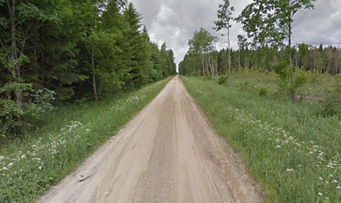
Foto 1. „Kivisilla tee“ (nr 7300279) olemasolev olukord ning planeeritud pealesõidutee asukoht looduses. Foto: Obermeyer & Prointec 2021.

Tehniline lahendus ja ehitustööd
Kavandatud uue maanteeviadukti nr BR2218 ning pealesõidutee OR2218 disaini põhiaspektid võib kokku võtta järgmiselt:
- Viadukti konstruktsioonisüsteem koosneb kolmest vahemikust (silla avad) pluss kahest väikesest külgmisest täielikult integreeritud vahemikust, mille sillete pikkus on 2,00 + 14,50 + 18,00 + 14,50 + 2,00 m ja kogupikkus 51 m, mõõdetuna täispikkusena muulide ja tugitelje vahel. Pealisehitis on tugev, põiksuunas vee äravoolu tagava kaldpinnaga.
- Avade erinevad pikkused on tingitud vajadusest sobitada kavandatav raudtee keskavaga, järgides eeskirjades sätestatud vaba ruumi nõudeid. Ülesõit asub uue raudteetrassi projekteerimisprioriteetse lõigu 1 (DPS1) kilomeetril 17+459.
- Viadukti tekk (pealispind / plaat) toetub üksikutele ümmargustele sammastele, mille läbimõõt on 1,20 ning mis asuvad raudteeplatvormi servadel. Külgvahede vaiad on ringikujulised ja nende läbimõõt on 0,90 m. Kavandatud sildevahed võimaldavad minimaalse vaba horisontaalse kliirensi 14,50 keskmises ulatuses ja minimaalset vertikaalset kliirensit raudteeliinil 6,62 m.
- Viadukti otsatoed koosnevad raudbetoonist kaldasse kinnitatud taldmikest - monoliitsed tiibseinad, mis ulatuvad nõlva ülaossa koos iseseisvate rinnatiste tugiplaatidega iga tiivaseina otsas.

Ülevaatejoonised on esitatud allpool (Joonis 1ja Joonis 2).
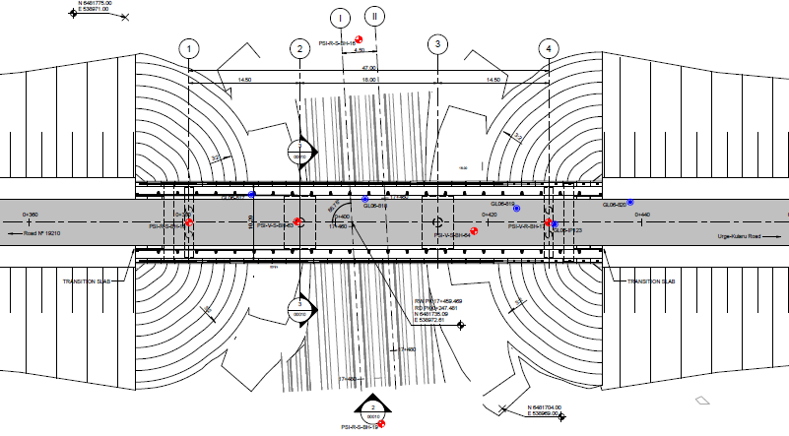
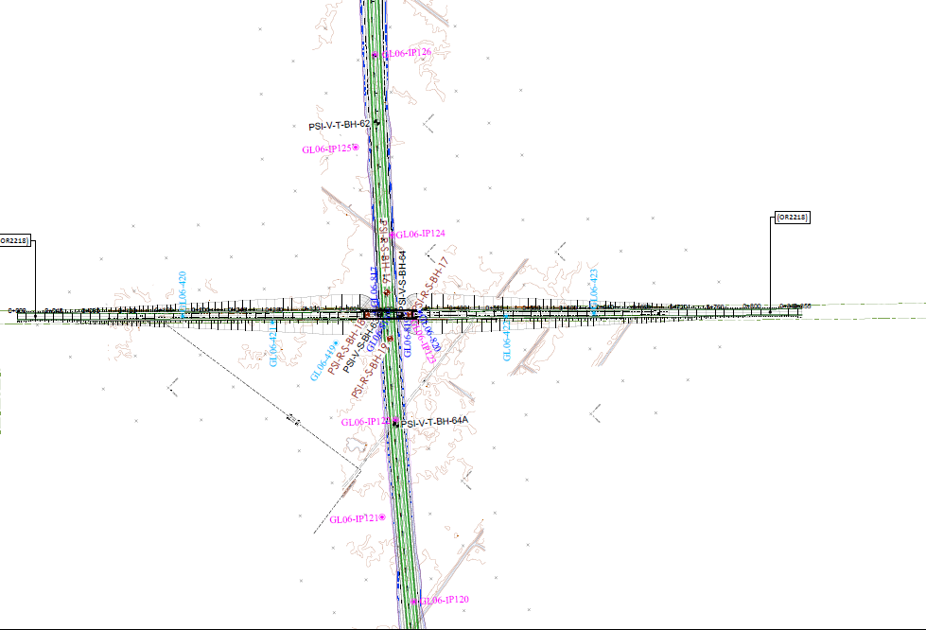
Joonis 1 Horisontaalsed vaated viaduktile (BR2218) ja pealesõiduteele (OR2218).

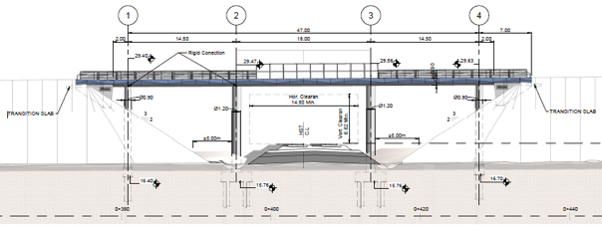
Joonis 2 Viadukti ristlõige.

Viduktile on kavandatud hüperstaatiline tugevdatud tekk maksimaalse sügavusega 0,90 m. Külgkonsoolide laius on 2,00 m, muutuva osaga 0,15 m käivitamisel ja 0,40 m lõpus. Keskmise ja sõidutee all asuva kasuliku ala laius on 6,2 m. Kogu ristlõige on tugevdatud.
Teki ristlõike laius on 10,20 m, mis jaguneb:
a) Sõidutee laius 7,00 meetrit, katte paksus 10 cm.
b) Kaks riba sõidutee servadel 1,60 meetrit, kus asuvad liiklustõke, ülekäigurada, (OCS) kaitse
Lisaks on projekteeritud karniis (ääretala) teki mõlemal küljel, millele on kinnitatud kaitsepiire. Karniisi geomeetria järgib RB poolt sätestatud “Arhitektuuri- ja maastikunõuded” (ALG) nõudeid.
Viadukti (raudteesilla) vundamentide mõõdud on määratletud funktsionaalsete vajaduste ja geotehnilise aruande parameetritega. Maapinna tingimustest lähtuvalt rajatakse sügav vundament. Vaiamütsi mõõtmed vahetugede juures on 6,80 x 4,10 x 1,20, samas on vaiade läbimõõt 0,9 m ja vaja on 6 vaia, orienteeruva pikkusega 14,50 m. Vaiamütsi mõõdud otsatugede juures on 9,25 x 1,20 x 1,30, samas on vaiade läbimõõt 0,9 m ja vaja on 4 vaia, orienteeruva pikkusega 15,00 m.
Järgmised punktid püüavad analüüsida ehituse järjestust, mis keskendub mullatöödele ja rööbaste kokkupanekule. Ehitiste, teede ja tehnovõrkudega seotud ehitusprotsess sisaldub vastavas CO-s, kuid käesolevasse aruandesse lisame info selle kohta, millal see on vajalik.
Ehitustööd teostatakse uue RB raudtee joonduse nihutamisruumi (350 m) piirides. Ehitustööd toimuvad järgmiste etappide kaupa:
- pinnase koorimine ja taaskasutuseks ettevalmistus (hinnangulises mahus ca 11 000 m³);
- kuivendustööd, viadukti struktuuri ehitus (vaiade rammimine maasse, betooni ja armatuuritööd jms);
- mullatööd (hinnangulises mahus ca 133 935 m³);
- raudtee kinnitused. Viadukti ehitamiseks pole lisapiirkonda vaja, kasutatakse mullatöödeks ettenähtud ala (antud juhul ca 3 ha).
Ehitustöödel kasutatakse puurimisseadmeid, betoonisegisteid, ekskavaatoreid, veoautosid.
Ajaline ehitustööde kestvus: 8 kuud – struktuuriehitus, 3 kuud – mullatööd, 1 kuu – ümbritseva keskkonna taastamine. Arvestades võimalikke ilmastikuolusid ja ajalisi piiranguid seoses keskkonnanõuete täitmisega (nt lindude pesitsusrahu) võib kogu ehitusprotsess aega võtta 15 kalendrikuud.
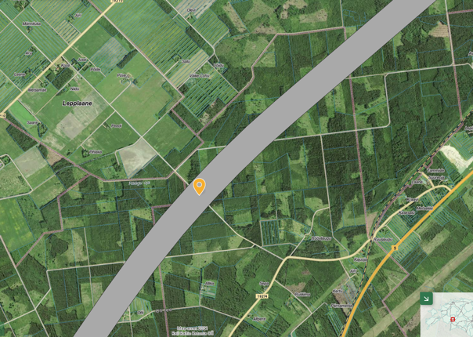
Joonis 3. Projekteeritava maanteeviadukti nr BR2218 asukoha ülevaade. Alus: Maantee-ameti geoportaal 2021

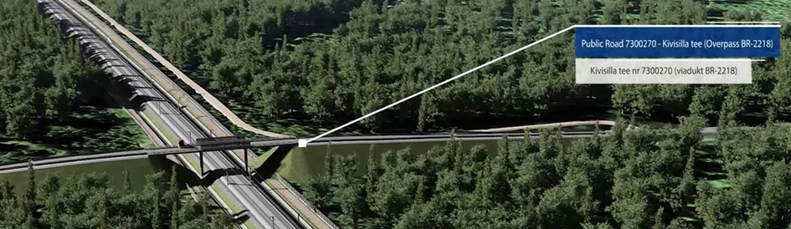
Joonis 4. Uue projekteeritud maantee vidukti struktuurne ülevaade. Alus: RB sildade põhiprojekt 30.10.2020

Seosed asjakohaste strateegiliste planeerimisdokumentidega ning lähipiirkonna praeguste ja projekteeritavate tegevustega
Projekteeritav tegevus on kooskõlas olulisemate piirkonda käsitlevate strateegiliste planeerimisdokumentidega.
Kehtiva Pärnu maakonnaplaneeringu eesmärk on maakonna ruumilise arengu põhimõtete ja suundumuste määratlemine aastani 2030+. Maakonnaplaneeringus on välja toodud maakonna olulisemad väärtused, mille hoidmiseks ja kasutamiseks on seatud üldised põhimõtted ja tingimused teemade kaupa. Olulisemad teemad, mida maakonnaplaneeringus käsitletakse on asustuse paiknemine, teenuste kättesaadavus ja transpordiühendused, ettevõtlus ja tootmine; looduskeskkonna väärtused, sh väärtuslikud maastikud ja roheline võrgustik; tehniline taristu, kus suur tähtsus on nii rahvusvahelistel kui ka riigi- ja maakonnasisestel ühendusteedel, sadamatel ning turismiettevõtlust toetaval lennuväljal.
Riigihalduse minister kehtestas 13.02.2018 käskkirjaga nr 1.1-4/40 Pärnu maakonnaplaneeringu „Rail Balticu raudtee trassi koridori asukoha määramine". Rail Balticu raudteega luuakse uus rahvusvaheline ühendus Balti riikide ja Euroopa raudteevõrgu vahel, millega kaasneb inimeste ja kaupade parem liikumisvõimalus ning keskkonnahoid. Rail Balticu rajamine on seotud suure avaliku huviga. Näiteks kohtades, kus RB raudtee trassikoridor lõikab erineva tasandi teedevõrgustikku, on maakonnaplaneeringus ette nähtud, et juurdepääsud ja liikumisvõimaluste sidususe ja toimivuse huvides ning leevendava meetmena inimeste liikumisvõimaluste tagamiseks on vaja rajada viaduktid / raudteesillad, kus see on ohutuse seisukohalt vajalik. Lisaks tuleb mahasõitude planeerimisel arvestada lahendustega, mis võimaldavad läbipääsu ka loomadele.
Projekti alusel projekteeritavad tegevused on seega tervikuna üks osa maakonnaplaneeringuga määratud tehnilise taristu võrgustikust ning seega otseselt seotud piirkonna strateegiliste planeerimisdokumentide ellu viimisega.
Pärnu maakonna arengustrateegia tegevuskava 2019–2023(25) ühe arengusuunana nähakse, et Pärnumaad läbib rahvusvaheline raudteeühendus Rail Baltic ning siin on toimiv rahvusvaheline lennujaam
2017. aastal toimunud haldusreformi käigus muutusid paljude kohalike omavalitsuste piirid. Käesoleva aruande koostamise ajal (sügis 2021) on Tori vallas uue üldplaneeringu koostamine veel töös, mille käigus arvestatakse RB raudtee paiknemisega üldplaneeringu koostamise hetkeks teadaolevas täpsusastmes. Kehtivad endiste valdade (Are vald, Tori vald) üldplaneeringud viadukti rajamiseks maakasutuslikke piiranguid ei sea. Haldusterritoriaalse korralduse muutmise tulemusena moodustunud kohaliku omavalitsuse üksuse arengukava vastuvõtmiseni ja üldplaneeringu kehtestamiseni kehtivad ühinenud kohaliku omavalitsuse üksuste arengukavad ja üldplaneeringud nendel territooriumitel, kus need enne ühinemist või liitumist kehtestati. Kuni ühinemise tulemusena moodustunud kohaliku omavalitsuse üksuse arengukava vastuvõtmiseni lähtutakse otsustamisel kõigi ühinenud kohaliku omavalitsuse üksuste arengukavadest.
RB raudtee projekteerimise käigus hinnatakse täpsustatud trassi asukohta ja tehnilisi lahendusi arvesse võttes trassi mõjualasse jäävate detailplaneeringute realiseeritavust, vajalikke leevendavaid meetmeid ja kehtetuks tunnistamise vajadust. Käesolev keskkonnamõju eelhindamisel olev viadukti põhiprojekt on kavandatud leevendamaks inimeste läbipääsu konfliktsituatsiooni konkreetsemalt Kivisilla kohaliku tee ja Kilksama raudteejaama ning Võlla ja Rütavere külade vahelises piirkonnas.
Kokkuvõtvalt, kavandataval tegevusel puudub vastuolu piirkonnas kehtestatud strateegiliste planeerimisdokumentidega.

Ressursikasutus, sh loodusvarad
Igasugune ehitustegevus, niisamuti uue RB raudtee ohutuks kasutamiseks rajatav viadukt kohaliku tähtsusega Kivisilla teele, mis on samas oluline ühenduslüli riigimaanteega nr 5, on üldjuhul loodusvarade osas kulukas.
Ressursikasutus on määratud tööde mahu ning seadmete kulumääradega. Kuna ressursid on piiratud ning tekitavad ehitajale ja arendajale majanduslikke väljaminekuid, kasutatakse erinevaid materjale, seadmeid jms võimalikult optimaalselt. Ühtlasi peavad ehitamisel kasutatavad materjalid, tehnoloogiad ja kontrollimeetodid olema vähemalt kooskõlas Eesti õigusruumis kehtivate normide ja juhenditega. Kõik tööd peab töövõtja teostama vastavuses heade ehitustavadega ning tegema seda viisil, mis ei kahjusta ümbritsevat keskkonda.
Loodusvarad on looduskeskkonna osa, mida inimühiskond olemasoluks vajab ja tootmises kasutab, kõik see, mida ei ole loonud inimene, kuid mida kasutatakse majandustegevuses. Käesoleva KMHEH kontekstis loetakse loodusvaraks ka elupaiku, liike, kaitstavaid alasid, vett ja pinnast. Igasugune lisarajatiste ehitamine uue kavandatud RB raudteetrassi mõjualas nõuab ka kohalike loodusvarade kasutamist. Antud juhul ei ole tegemist ehitusega, millega kaasneks oluline vajamineva materjali hankimine riiklikest maardlatest.
Ehitustööde teostamiseks on vajalikud töövahendid ja ehitusmaterjalid. Viadukti rajamiseks vajalikud ehitustööriistad, masinad ja transpordivahendid tarbivad energiat. Energiana kasutatakse peamiselt vedelkütuseid. Veekasutus ning reovee teke piirkonnas ehitustegevuse käigus eeldatavalt ei suurene. Ehitusprotsessides kasutatav vesi saadakse eeldatavalt transporditavate paakautodega, olmereovee kogumiseks kasutatakse eeldatavalt teisaldatavaid välikäimlaid. Ehitustegevuse lõppemisel lõpeb rajatava objekti tarbeks edaspidine ressursikasutus (välja arvatud hooldus- ja remonttööd).
Kavandatava tegevuse ressursikasutus ei erine mistahes muudest samas mahus tehtavate raudteealadele kavandatud ristete ehitamisest (sillad, viaduktid jms) ning see ei too eeldatavalt kaasa olulist keskkonnamõju. Objekti ehituseks arvestatud maavajadus on ca 3 hektarit.
Kavandatavate tööde käigus tekivad jäätmed, mis on seotud uue viadukti rajamisega ning ehitustegevusega seotud inimeste (ehitustööliste) olmega. Tekkivad ehitus- ja segaolmejäätmed kogutakse liigiti ja antakse üle nõuetekohaseid lube omavatele jäätmekäitlejatele. Kavandatava tegevuse käigus tekkivad pinnasejäägid (objektilt eemaldatavad mittesobilikud kihid – näiteks kasvupinnas) kasutatakse võimalusel kavandatava tegevuse raames maastiku korrastamiseks tööde lõpetamisel või täiteks.
RB uue raudteetaristuga seotud ristete (sh. Viaduktid / raudteesillad) rajamise ehitustööd
Ehitusmaterjalid
Saasteainete heide õhku
Jäätmed ja reovesi
Müra
Pinnase tallamine ja ümberpaigutamine
Energia (kütused, elektrienergia)
Masinad ja töövahendid
Maastiku muutus
Vesi
Avariioht

Joonis 5 Tegevuse ressursikasutuse ja tagajärgede (sisend-väljund analüüsi) kokkuvõte

Avariiolukorrad
Kavandatavate ehitustöödega ei kaasne suurõnnetuse ohtu või tavapärasest kõrgemat avariiolukorra ohtu. Kavandatava tegevusega kaasnevad avariiolukorrad on seotud eelkõige võimalike liiklusõnnetustega uue RB raudtee kasutamisel ja/või tööõnnetustega ehitustööde käigus. Tööde läbiviimisel tuleb hinnata keskkonnasaaste riskid ja tuua need esmajärjekorras õnnetuste ja avariiolukordade vältimise meetmena riskide vältimise ja vähendamise kavade osaks. Muude avariikolukordade riski ohjamise kõrval tuleb rakendada keskkonnasaaste vältimise ja vähendamise meetmeid. Riskid kasutatavatest masinatest ja mehhanismidest ning kasutatavatest materjalidest ning tehnoloogiatest peavad olema hinnatud ja vältivad ja vähendavad meetmed rakendatud. Need peavad olema rakendatuid koos üldiseid töö- ning keskkonnaohutuse nõudeid silmas pidades.
Näiteks tuleb hinnata avariiolukorrast tingitud pinna-ja põhjavee reostuse/reostuse ohu tekkimist, näiteks võimalust kütuse või õlide lekkimisel masinatest ja mehhanismidest. Ette tuleb näha eelkõige nende masinate valik ja nende masinate paigutamisega saaste vältimine. Samuti tuleb hinnata võimaliku avariiga kaasneva saastuse oht ja näha selle likvideerimismeetmeid, kaasa arvatud saaste kogumise ja käitlemise viisid.
Projektiga parandatakse eelkõige inimeste liikumistingimusi tagades ülepääsu võimalused rajatavast uuest RB raudteest antud piirkonnas (Rütavere ja Võlla külad). Korrektselt kavandatud ristete väljaehitamisel paraneb nii raudtee, kui maantee liiklusohutus ja seega on projektil positiivne mõju nii inimestele kui ka loodusele (loomade läbipääsu tagamine). Peale tööde lõpetamist, kui viadukt kasutusse võetakse, raudtee turvalisus pigem suureneb ehk avariide/õnnetuste esinemise võimalikkus eeldatavalt väheneb.
Kliimamuutustest põhjustatud õnnetuste või avariide ohtu suure tõenäosusega piirkonnas projektiga seonduvalt ei esine.
Mõned ulukiõnnetused on seni registreeritud kavandatava viadukti lõigust lõuna pool, praegusel olemasoleval raudteel. Loomaõnnetuste (suurulukid) info jõuab registritesse peamiselt keskkonnainspektsiooni valvetelefoni kaudu.

Kavandatava tegevuse asukoht ja mõjutatav keskkond

Asukoha üldiseloomustus
Käesoleva keskkonnamõjude eelhindamise (edaspidi: KMHEH) objektiks on Rail Baltica (edaspidi: RB) uue raudtee joonduse projekteerimisprioriteedi 1. jao (edaspidi: DPS1) kilomeetril 17 + 459 projekteeritud maanteeviadukti nr BR2218 ja pealesõidutee OR2218 ehituse põhiprojekt, mida koostab OBERMEYER PLANEN + BERATEN GmbH & PROINTEC S.A.
Käesolevas KMHEHs käsitletav ehitusobjekt (maanteeviadukt /raudteesild nr BR2218 ning sellele peale- ja mahasõidutee nr OR2218) on planeeritud kohaliku kruuskattega teele nr 7300270 (Kiviasilla tee). Tee ja kavandatud viadukt asuvad Rütavere külas, Tori vallas. Asukoht Pärnu maakonnas ja kavandatud RB trassil Tootsi-Pärnu lõigus on näidatud allpooltoodud joonisel (Joonis 6).
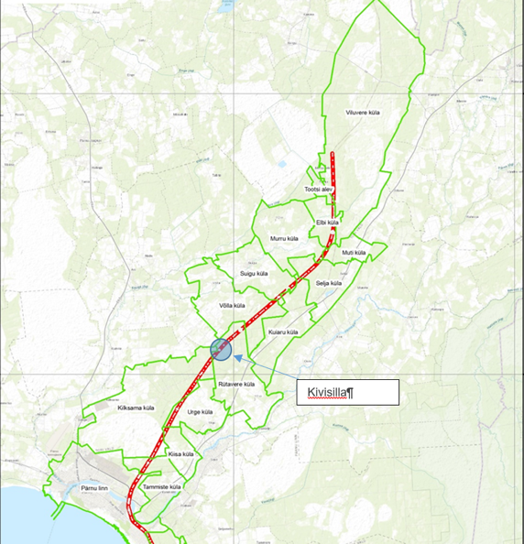
Joonis 6. Viadukt nr BR2218 (Kivisilla) asukoht Pärnu maakonnas

Objekt asub tiheda maaparandussüsteemi (Murru PÜ-55) võrgustikus (Joonis 7).
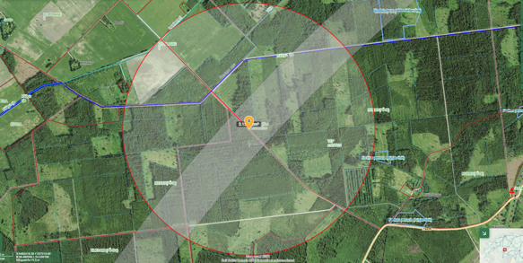
Joonis 7. Projekteeritava maanteeviadukti BR2218 lähipiirkond (r = 1000 m). Alus: XGIS. Maa-amet 2021

Rajatava viadukti ehituseks kasutatava maa-ala vajadus on ca 3 hektarit ning see paikneb Taali metskonna katastriüksuse piirides – Taali metskond 53 (73001:007:0241) ja Taali metskond 54 (73001:007:0239). Kavandatava tegevuse ehitusala asub riigi maatulundusmaal (mets – Taali metskond) ja transpordimaal (Joonis 8).
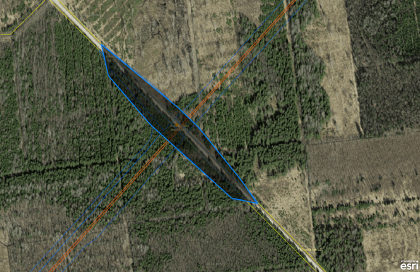
Joonis 8. Projekteeritava viadukti BR2218 ja pealesõidutee OR2218 ehituseks vajalik maa-ala ja maastikuline asetus. Alus: Rail Baltica geoportaal 2021

Inimasustus on kavandatava viadukti ja pealesõidutee ümbruskonnas väga hõre. Lähim majapidamine asub projekteeritava viadukti kaguservast ca 1,4 km kaugusel, kirdes voolab Räägu oja (ca 410 m kaugusel) ning edelas kulgeb Urge-Kuiaru kõrvalmaantee nr 19274, mis ühendab Rütavere ja Võlla küla elanikke põhimaanteega nr 5 (Pärnu - Rakvere – Sõmeru).
Projekteeritava ehitusobjekti lähiümbruse maa-ala (r = 1000 m) on Corine maakattekaardi andmetel kaetud peamiselt okasmetsadega (40%) ning üleminekuliste metsaaladega mineraalmaal. Vähesel määral esineb segametsi ning heitlehiseid lehtmetsi. Transpordimaad (kohaliku tähtsusega Kivisilla kruusatee) on rajatava viadukti lähiümbruses vähe (alla 2%). Lisaks leidub üksikuid vooluveekogusid ja kaitsealust maad (vääriselupaik - VEP). Projekteeritava objekti lähiümbruses kommunikatsioonid nagu elektri-õhuliinid, alajaamad ja jaotusseadmed, sideehitised ja -liinid jms puuduvad.

Geoloogiline ehitus, pinnkate ja maavarad
Projekteeritava maanteeviadukti lähipiirkonna (r = 1000 m) maapinna absoluutkõrgused jäävad vahemikku 6–15 m (keskmine 9–11 m). Aluspõhja moodustavad Jaagarahu lademe (S₂JG) lubjakivi, mergel ja dolokivi ning aluskorras esineb amfiboolgneiss ja kvarts-päevakivigneiss (Joonis 9).
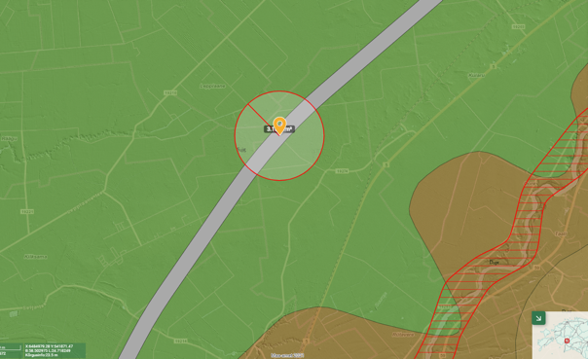
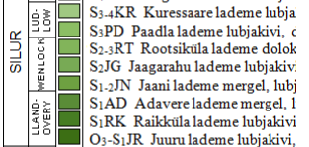
Joonis 9. Projekteeritava viadukti BR2218 geoloogiline aluspõhi (r=1000 m). Alus: Maa-ameti geoportaal 2021

Pinnakate (Joonis 10) koosneb 95% ulatuses jääjärvelistest setetest (klibu, liiv, möll, saviliiv, liivsavi, savi, sapropeel).

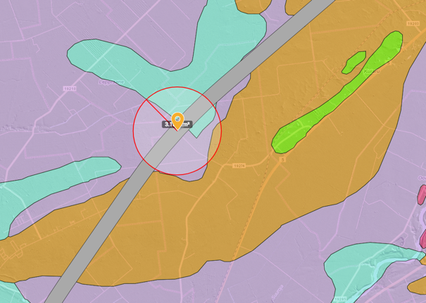
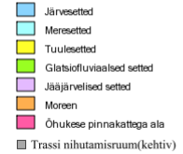
Joonis 10. Pinnakate rajatava maanteeviadukti BR2218 lähipiirkonnas (r = 1000 m). Alus: XGIS. Maa-amet 2021

Eesti mullastikukaardi alusel levivad viadukti ehituspiirkonnas (raudtee nihutamisruumis – 350 m laiuses tsoonis) peamiselt (ca 70% ulatuses) leostunud gleimullad (Joonis 11), mis on alaliselt (keskmiselt) liigniisked mullad, kus liigniiskus on tingitud pidevalt mullaprofiili ulatuvast põhjaveest, rasketel muldadel lisandub ka ülavesi. Lisaks levivad lähipiirkonnas vähesel määral küllastunud turvastunud mullad (alaliselt tugevasti liigniisked mullad), madalsoomullad (põhja- ja üleujutusveest toituvad toitaineterikkad mullad) ning kõige vähem levinud on gleistunud leostunud mullad (kõrge huumusesisaldusega mullad).
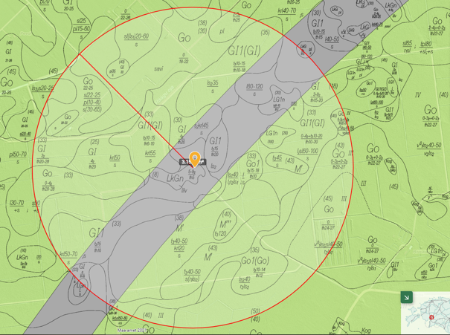
Joonis 11. Projekteeritava maanteeviadukti nr BR2218 lähiümbruse mullastik (hall tsoon on raudtee nihutamisruum). Alus: Maa-ameti kaardirakendused 2021

Esialgse Eesti radooniriski levilate kaardi alusel asub kavandatav tegevus keskmise radooniriskiga (30–50 kBq/m³) alal või selle vahetus läheduses. Looduskiirgusega pinnased on siin alla 50 kBq/m³. Täpset hinnangut ei saa anda, sest radooniriski kaardil ei kuvata uuringupunktide täpseid asukohti, kuna see on tundlik informatsioon. Eestis jääb pinnaseõhus mõõdetud radoonisisaldus enamasti 23–75 kBq/m³ piiridesse, kuid kohati võib see ületada 500 kBq/m³ piiri. Et radoonisisaldus majade siseõhus ei ületaks paljudes Euroopa Liidu riikides tunnustatud viitetaset 200 Bq/m³, peaks radoonisisaldus pinnaseõhus olema väiksem kui 50 kBq/m³. Radoonioht on seotud eelkõige majade siseõhuga. Kuna objektiga ei kavandata kinniseid ruume, millises on võimalik inimeste või teiste elusolendite viibimine, siis sellest johtuvalt ei tulene radooni sisaldusest piiranguid kavandatava maanteeviaduktiga seotud ehitustegevusele ega edaspidisele kasutamisele.
Projektialal (raudtee nihutamisruumis ca 350 m laiuses tsoonis) ja selle lähiümbruses (1 km raadiuses projekteeritava viadukti keskpunktist) puuduvad maavarade levialad ja maardlad. Projekteeritavast viaduktist ca 3 km kaugusel kirdesuunas asub potentsiaalne Lepplaane liivamaardla (nr 980).

Pinna- ja põhjavesi
Põhjavesi on projekteeritava maanteeviadukti nr BR2218 ja sellele kavandatud pealesõidutee OR2218 piirkonnas keskmiselt kaitstud (Joonis 12).
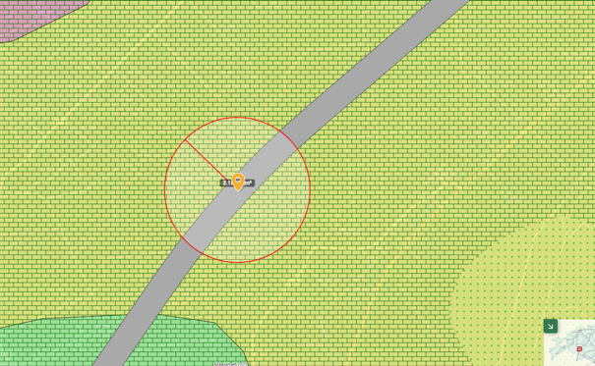
Joonis 12. Põhjavee kaitstus projekteeritava maanteeviadukti nr BR2218 ja pealesõidutee OR2218 lähipiirkonnas. Alus: Maa-ameti kaardirakendused 2021

Projektialal on levinud lõheliste ja karstunud kivimite põhjaveekihid. Põhjavesi kulgeb alal karbonaatsetes kivimites, mille veeandvus on 0,1–0,5 l/s*m (Joonis 13).
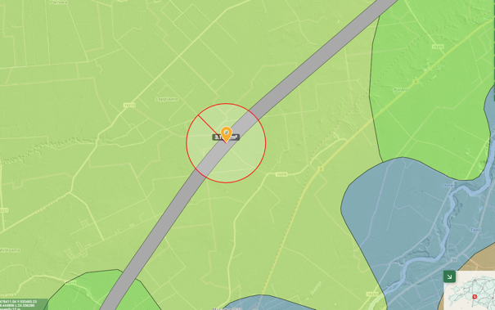
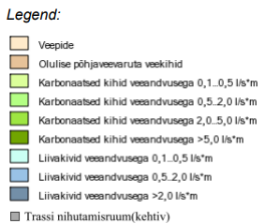
Joonis 13. Põhjaveekihid projekteeritava viadukti BR2218 ja pealesõidutee OR2218 lähipiirkonnas (r=1000 m). Alus: Maa-ameti geoportaal 2021
Projektiala lähiümbruse (ca 410 m kauguselt objektist) läbib Räägu oja (vt. ka Joonis 7), mis on Sauga jõe vasakpoolne lisajõgi. Räägu oja (1150600_1) valgala suurus on 39,5 km², pikkus 16 km, suubub Sauga jõkke suudmest 13,7 km kaugusel, Märdi-Uuetoa juures. Veekogumi tüüp (VRD) on savikad jõed (1A-KaVo). Pärast ristumist kavandatava uue RB raudteetrassiga, allavoolu, jäävad oja lähipiirkonda kahepaiksetele olulised elupaigad ja talvitumisalad. Keskkonnaagentuuri 2019. aasta veekogude seisundiinfo kohaselt on oja looduslik ökoloogiline seisund hea, keemiline seisund hea (hinnanguline), kuid hüdromorfoloogiline seisund väga halb (põhjuseks looduslik äravool, kattuvus eesvooluga).
Piirkond, kus projekteeritav maanteeviadukt ristub uue kavandatava RB raudteekoridoriga, ei ole looduslikest vooluveekogudest mõjutatud, vaid kuulub enamuses (ca 95% ulatuses) Murru (PÜ-55) maaparandussüsteemi. Kavandatav tegevus piirneb mitmest kohast Maaparandussüsteemide registrisse kantud maaparandusehitiste reguleeriva võrguga ning kavandatava tegevuse ala läbivad või selle lähistel kulgevad maaparandusehitiste eesvoolud. Kavandatava tegevuse otseses ehitustegevusega seotud mõjualas (3 ha) ei asu ühtegi seisu- ega vooluveekogu, kuid vahetus läheduses paiknevad maaparandussüsteemi kuivenduskraavid, mis on ühendatud Võlla eesvooluga (Joonis 14).

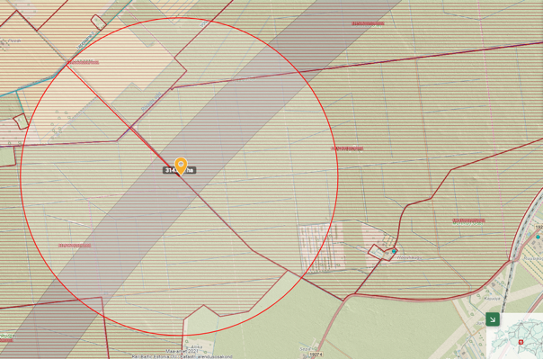
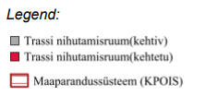
Joonis 14. Maaparandussüsteemide võrgustik kavandatava maanteeviadukti ja sellele pealesõidutee lähipiirkonnas (r = 1000 m). Alus: XGIS. Maa-amet 2021
Kavandatava tegevuse alale ega lähiümbrusesse ei jää Keskkonnaregistri andmetel ühtegi olmevee puurkaevu. Kuna lähim majapidamine, Röövliaugu talu, asub objektist ca 1,4 km kaugusel kagusuunas ei asu väga suure tõenäosusega piirkonnas ka ühtegi salvkaevu.

Taimestik, loomastik ja looduskaitsealused objektid
Keskkonna vastupanuvõime hindamisel lähtutakse eelkõige märgalade, randade ja kallaste, pinnavormide, metsade, kaitstavate loodusobjektide, sealhulgas Natura 2000 võrgustiku alade, samuti alade, kus õigusaktidega kehtestatud nõudeid on juba ületatud, maareformi seaduse tähenduses tiheasutusega alade ning ajaloo-, kultuuri- või arheoloogilise väärtusega alade vastupanuvõimest.
Kavandatav tegevus toimub teadaolevate andmete põhjal piirkonnas kus puuduvad looduskaitsealused liigid või nende elupaigad (Joonis 15). Samuti puuduvad mõjupiirkonnas Natura 2000 alad.
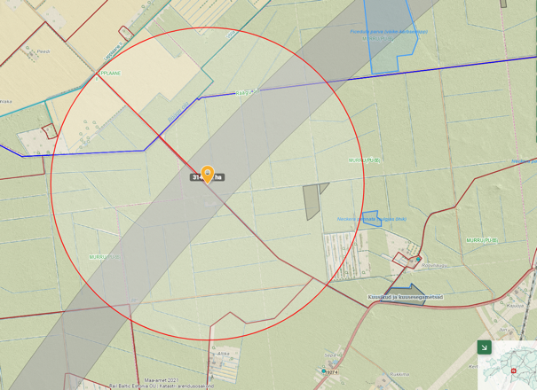
Joonis 15. Kavandatava maanteeviadukti (BR2218) ja pealesõidutee (OR2218) lähipiirkonna suhtes (r = 1000 m) asuvad looduskaitsealused objektid. Alus: XGIS. Maa-amet 2021
Viadukti ning sellele pealesõidutee asukoht on planeeritud Vahe-Eesti metsamaastikule, kus liigub suhteliselt palju metsloomi ning see on uuringute kohaselt oluline suurimetajate liikumisala. Suigu jahipiirkonna esindaja sõnul on piirkonnas palju põtru, metssigu vähem. Metsloomad liiguvad metsamassiivis kogu lõigu ulatuses ning nende käigurajad muutuvad sõltuvalt aastaaegadest, metsa majandamise staadiumitest jm. Viadukti lähipiirkonda on kavandatud uue RB trassi rajamisega seoses Tammiste ökodukt (objekt nr BR2616) ca 2,2 km kaugusele viaduktist põhjasuunas, mis peaks hõlbustamaks loomade läbipääsu antud piirkonnas.
Metsaregistri (https://register.metsad.ee) andmetel seisuga 11.2021 projekteeritava viadukti ehitusala piirkonnas (r=350 m) vääriselupaigad puuduvad. Rajatava viadukti lähipiirkonnas (r = 1000 m) on tuvastatud üks vääriselupaik (VEP): rohunditerikkad kuusikud ca 1.9 ha suurusel alal. Ala on 510 m kaugusel rajatavast objektist. Tulenevalt metsaseaduses määratletud mõistest on vääriselupaik (VEP) ala, kus kitsalt kohastunud, ohustatud, ohualdiste või haruldaste liikide esinemise tõenäosus on suur. Projekti otseses mõjualas (ca 3 ha) asuvad peamiselt jänesekapsa-mustika, jänesekapsa-kõdusoo ning vähesel määral angervaksa kasvukohatüübid (peapuuliikideks on kuusk või kask, sõltuvalt kasvukohast). Metsamaastik moodustab 100% ehitusalusest pinnast (okasmets ca 75%, üleminekulised metsalad, heitlehised lehtmetsad ning segametsad moodustavad ülejäänud osa).
Kavandatava tegevuse ala ümbruses (ca 1.4 km projekteeritavast viaduktist kirdesuunas) on tuvastatud III kaitsekategooria ning Linnudirektiivi I lisa linnuliigi väike-kärbsenäpp (Ficedula parva) elupaik. Eestis levib liik segametsades, eriti kuusikutes. Väike-kärbsenäpp on meil üldlevinud ja tavaline haudelind (60 000 – 100 000 paari).

Rohevõrgustik
Roheline võrgustik seob omavahel olemasolevaid kaitse- ja hoiualasid, moodustades nii katkematu võrgustiku, mis aitab muu hulgas kaasa kaitsealade säilimisele ja toimimisele ning liikide vabale liikumisele asurkonna eri osade ja eri elupaikade vahel. Pärnu maakonna teemaplaneeringu järgi paikneb projekteeritav maanteeviadukt nr BR2218 ja sellele pealesõidutee OR2218 rohevõrgustiku tuumala ääres (Joonis 16). Teadaolevalt on tegemist metsloomadele olulise liikumisalaga. Häiritud liikumine loomade põhiliste elupaikade vahel võib pikas perspektiivis mõjutada loomade populatsioone. Arvestades, et rohevõrgustik, mille erinevaid elemente uus RB raudteetrass ligi 30 kilomeetri ulatuses Tootsi–Pärnu lõigul läbib, on määratletud nii, et selle oluline funktsioon on tagada piirkonna loomaliikide vaba ränne ja tugialadel loomadele elu- ja sigimispaikade säilimine, tähendab sedavõrd suures mahus trassi kulgemine rohevõrgustiku piires ka suurt potentsiaalset mõju loomastikule ning selle mõju olulise leevendamise vajadust (nt loomadele läbipääsude planeerimine ka maanteeviaduktide juurde).
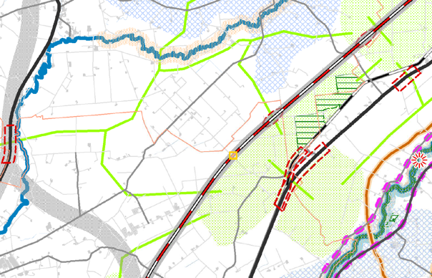
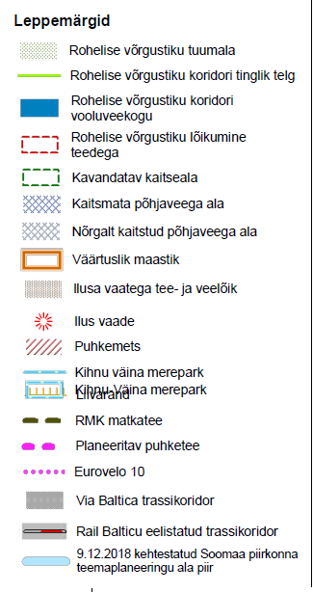
Joonis 16. Projekteeritava maanteeviadukti nr BR2218 ja sellele pealesõidutee OR2218 paiknemine („kollane ruut“) rohevõrgustiku alade suhtes. Alus: Pärnu maakonna teemaplaneering 2018

Kultuuripärand
Vastavalt Kultuurimälestiste registri kaardirakendusele https://register.muinas.ee/ arheoloogiamälestised projekteeritava viadukti vahetus läheduses (r=350 m) ning lähiümbruses (r=1000 m) puuduvad. Planeeritud tööde alale ei jää ühtegi kaitsealust mälestist ega ka Tartu Ülikooli muististe ja pärimuspaikade registrisse kantud arheoloogiaobjekti. Traditsiooniliselt peetakse kultuurimälestiseks riiklikult kaitstud kinnismuistiseid ehk siis ajaloolisi hooneid, linnamägesid, kalme- ja asulakohti, hiie- ja ohvripuid ning ohvrikive jms. Laiemalt pärandkultuuri väärtusteks saab aga pidada erinevaid eelmiste põlvkondade poolt meile pärandatud või pärandunud eluviisi märke. Riigimetsa Majandamise Keskuse eestvõttel on projekti „Pärandkultuuri väärtused ühise keskkonna- ja kultuuriruumi osaks" raames välja töötatud pärandkultuuri andmebaas (https://www.rmk.ee/metsa-majandamine/parandkultuur). Andmed on üle kantud ka maa-ameti geoportaali. Projekteeritava viadukti kõige lähim pärandkultuuri objekt asub ca 1,3 km kaugusel idasuunas (Talguliste istutuslank - 809:ASM:001).

Sotsiaalne keskkond
Kavandatava tegevusega hõlmatud maa-ala asub Rütavere küla kirdepoolses servas Tori vallas Pärnumaal. Lähim inimasustus (Röövliaugu talu) jääb objektist 1,4 km kaugusele kagusuunas.

Tegevuse eeldatav keskkonnamõju ja selle olulisus

Keskkonnamõju olulisus sõltuvalt tegevuse iseloomust
Keskkonnamõju olulisust projekteeritava viadukti ehitamisel tuleb vaadelda kumulatiivselt koos uue RB raudteetaristu rajamisega. Viadukti rajamisega kaasneva ehitustegevuse otseses mõjualas (kuni 350 m laiuses tsoonis ehitus- ja mullatöödega seotud alal) on praegu (11.2021) 100% ulatuses metsamaastik või uuenev metsakooslus (latimets). Valdavalt on esindatud okasmetsad (valdavaks puuliigiks kuusk) ning üleminekulised metsalad (jänesekapsa-mustika ning jänesekapsa-kõdusoo kasvukohatüübid).
Uue RB raudteega ristumisel kavandatava viadukti (BR2218) ning sellele pealesõidutee (OR2218) ehitamise eesmärgiks on konkreetses asukohas tagada inimestele ohutu ülekäik rajatavast uuest RB raudteest. Kavandatav objekt tervikuna on üle raudtee kulgev olemasoleva Kivisilla tee pikendus, mis seob kahele poole raudteed jäävad elualad pidevalt jätkuvaks kasutuseks. Kaasnevalt aidatakse kaasa ka loomade läbipääsu tagamisele lähipiirkonnas (loomad saavad liikuda üle Kivisilla tee, pikuti raudteega, kus ca 2 km kaugusel asub planeeritav Tammiste ökodukt).
KeHJS kohaselt on KMH eelhinnangu peamine eesmärk on selgitada välja täies mahus keskkonnamõju hindamise vajalikkus. Kuna RB trassivaliku keskkonnamõju on hinnatud juba maakonnaplaneeringu KSH-s ja Tootsi-Pärnu RB lõigu ehitamise ja kasutamise keskkonnamõju juba hinnatakse, siis keskendub eelhinnang viadukti ehitusega seotud keskkonnamõjudele ja eriti ebasoodsa keskkonnamõju vältimise ja/või vähendamise meetmetele.
Kogu kavandatava tegevuse keskkonnamõju, juhul kui see toimub tavapäraseid häid ehitustavasid ja õigusaktide nõudeid järgides, olemasolevate teadmiste ning andmebaasides kajastatud asjakohast informatsiooni arvestades seisuga 11.2021 ELLE OÜ koostatud eksperthinnangu kohaselt mitteoluliselt ebasoodne. Üksikasjalik hinnang mõjust erinevatele keskkonnakomponentidele on esitatud alljärgnevates alapeatükkides. Vältivad ja vähendavad meetmed on koondatud täiendavalt iseseisvasse peatükki.

Mõju maastikule, pinnasele ja maavaradele
Mõju maastikule tuleneb peamiselt ca 3 ha suuruse maa-ala hõivamisest rajatava viadukti ja sellele pealesõidutee uue mulde alla jääval alal (vt. ka Joonis 8) ja maapinna tõstmisega viadukti muldega. Viadukti rajamise tulemus on maastiku ilmele kestva ja pöördumatu mõjuga.
Samas on viadukt ning teised uuele muldele rajatavad pealesõidu- ja hooldustee osad planeeritud peamiselt olemasolevale teemaale. Kavandatav Kivisilla tee viadukt on planeeritud peamiselt olemasoleva tee muldele. Olemasolevale muldele projekteeritakse vajalikud laiendused. Ainult pealesõidu- jha hooldusteede, ühiskasutatava tee ja nihutatud ülesõidu ala on kavandatud osaliselt uuele muldele.
Viadukt ja sellele pealesõidutee on RB tugistruktuuriks ja tegevused on planeeritud RB trassikoridori. Visuaalselt ulatub viadukt ümbritsevast maastikust ligikaudu 7 meetri kõrgusele. Arvestades koosmõju raudteetrassi elektriliini võrgustikuga ja alal üldiselt valitseva metsaga, ei kujune viadukt maastikus domineerivaks. Kogumõju võib maastikule lugeda ebasoodsaks, kuid mitte oluliseks.
Pinnast eemaldatakse/teisaldatakse/kujundatakse ümber ehitatava viadukti alla jäävalt alalt koguses hinnanguliselt ligikaudu 133 tuhat m³. Arvestades viadukti ulatust ja paiknemist, ei ole tegu olulise ebasoodsa tagajärjega pinnasele.
Ehitustöödel tekkivad jäätmed (sh ka ohtlikud jäätmed) kogutakse eraldi ning antakse üle jäätmeluba, kompleksluba või ohtlike jäätmete käitluslitsentsi omavatele ettevõtetele. Ehitusjäätmete käitlemise eest vastutab jäätmete valdaja kes tuleb kindalaks määrata ja kohustused jagada enne ehitustöid. Antud objekti rajamise puhul pole oodata jäätmete teket mahus, mis võiks ületada piirkonna keskkonnataluvust.
Väljakaevatavat pinnast saab taaskasutada olemasoleva objekti muldkehal, haljastusel või täitematerjalina teistel (kaevandus)objektidel, kus põhjaveetase seda lubab (madalad liiva- kruusakarjäärid).
Juhul kui tekkinud pinnas/muld taaskasutatakse väljaspool kinnistut, kus see on tekkinud, tuleb pinnast/mulda käsitleda jäätmetena (vastavalt jäätmeseaduse § 1 lg 1¹ punktile 2) ning selle edasiseks käitlemiseks/taaskasutamiseks on vajalik jäätmekäitleja registreerimistõend või jäätmeluba, välja arvatud juhul, kui on olemas vastav kaevise võõrandamise nõusolek.
Viadukti ehitustöödel kasutatakse energiat ehitusmasinate ja ehitusmaterjale transportivate masinate tööks (kütusekulu), vajadusel ka elektrienergiat konkreetse objekti valgustamiseks.
Ehitustegevuse ega objekti kasutamise käigus reovett ega ohtlikke aineid pinnasesse ei juhita.
Pinnast võivad aga mõjutada võimalikud avariilised kütuse- või määrdeainete lekked ehitustööde etapis või hilisemalt uue RB raudtee kasutamise ajal liiklusavariide korral. Ehitustegevusaegse lekke puhul on tegu erandolukorraga, mida saab ja tuleb hinnata riskianalüüsiga, mille alusel tuleb koostada keskkonnasaaste vältimise ja vähendamise kava. Kava rakendamine tuleb tagada töövõtetega ja keskkonnaohutuse nõuete täitmisega, rakendades näiteks ehitaja poolt standardiseeritud juhtimissüsteemi (vastavalt ISO 9001, 14001, 45001) või nende asjakohaseid osi ja raudtee kasutamise riskianalüüsi alusel koostatud keskkonnasaaste ennetamise meetmekava.
Viadukti ning kaasneva pealesõidutee ehitamiseks kasutatakse ehitusmaterjale, milleks on valdavalt loodusvarad (kruus, killustik, liiv, muld, munakivid jms) ja võimalusel taaskasutatavad ehitusmaterjalid. Ehituseks vajalike maavarade olemasolu on kavandatava ehitusprojekti elluviimise aluseks. Antud objekti ehitust iseloomustab loodusliku pinnase profiil, mistõttu tuleb kõik ehitusmaterjalid (välja arvatud haljastus ja täitepinnas) hankida objektivälistest allikatest. Võimalike maardlate asukohad viadukti ehituseks on toodud Joonis 17.
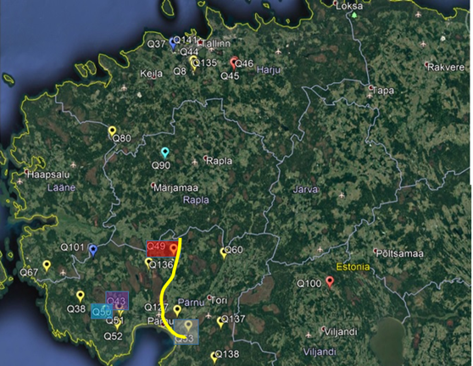
Joonis 17. Soovitatavad karjääride asukohad kavandatava objekti ehitamiseks vajaliku ehitusmaterjali hankimisel (Q49 (lubjakivi/dolomiit); Q50 (kruus); Q43 (liiv); Q53 (liiv))

Täpsed asukohad, kust viadukti ehitamiseks vajalikke maavarasid hangitakse, selguvad pärast ehitushanke läbiviimist. Eelkõige saadakse eeldatavasti ehitusmaterjal riiklikest maardlatest või inertsetest taaskasutatavatest ehitusmaterjalidest, mis oma tehnilistelt omadustelt ehituseks vastavate kihtide rajamiseks sobivad.
OBERMEYER PLANEN + BERATEN GmbH & PROINTEC S.A. poolt koostatud põhiprojektis on toodud viadukti tehniline lahendus (vt üldskeem Joonis 4), töövõtted, tööde kirjeldused ja nendega kaasnevad mahud on toodud põhiprojektis detailselt ning nende üldiseloom on kirjeldatud käesoleva KMHEH ptk 2.1 (Tegevuse iseloom ja maht). Arvestades viadukti ehitamiseks kasutatavaid põhilisi ehitusmaterjale (killustik, kruus, liiv, raudbetoon, metall) ning sarnaste viaduktide ehitusmahte, ei põhjusta kavandatav tegevus maavaravarude kättesaadavuse olulist kahanemist ega kahjusta maardlate juurdepääsetavust.
Seega võib lugeda mõju ehitusmaavaradele väheoluliselt ebasoodsaks, ehitusmaterjalide taaskasutus on väheoluliselt positiivne.

Mõju pinnaveele, sh maaparandusobjektidele
Kavandatava maanteeviadukti lähiümbrust läbib Räägu oja, mis jääb projekteeritavast objektist ca 410 m kaugusele loodesse. Otsest ega kaudset mõju nimetatud pinnaveekogule ei ole ette näha. Põhjavesi on suurel osal kavandatava tegevuse alal keskmiselt kaitstud. Ehitustööde käigus ega objekti kasutuselevõtul ei juhita otseselt saasteaineid pinnavette.
Kavas ei ole pinnavett kasutada veevõtuks ja veeheiteks. Saasteainete sattumine väheses kogus võib olla seotud avariiolukordadega ehituse ja raudtee- ning maantee kasutamise ajal. Avarii tekkimise tõenäosus on väike ja ulatus ning mõju piiratud.
Kavandatava tegevuse ala paikneb sisuliselt täies ulatuses Maaparandussüsteemide registrisse kantud maaparandusehitiste reguleeriva võrguga nimetatud alal (MURRU-55) ning kavandatava tegevuse lähistel kulgevad maaparandusehitiste kuivenduskraavid ja eesvoolud.
Ohutusnõuetest kinni pidamisel ja pinnase saastumise vältimisel ehitustööde käigus ei ole ette näha olulist ebasoodsat mõju piirkonna põhja- ja pinnaveele.
Lisaks saab avarii ja selle mõju tõenäosust olulisel määral vähendada vältivate ja vähendavate meetmetega. Ehitusaegsete ajutiste laoplatside, kütuse hoidmise alade ning ehitusmasinate parkimiskohtade rajamine tuleb tagada ehituse peatöövõtjal selliselt, et need välistaks otsese saasteohu pinna- ja põhjaveele. Platsid tuleb rajada võimalikult pinnaveekogudest eemal. Mahavalgunud kemikaalid (sh kütus ja õlid) tuleb koguda ja anda üle käitlejale, ehituse ajal tuleb tagada saaste kogumise vahendite operatiivne kättesaadavus. Valmisolekut avariiolukordadeks ja saaste kogumise vahendite olemasolu tuleb regulaarselt objektil kontrollida ja tulemused dokumenteerida.
Põhja- ja pinnavee kvaliteeti võivad mõjutada objekti piirkonnas toimuvate töömasinate õnnetuste ja avariide (nt hüdraulikasüsteemide purunemine ja hüdroõlide leke) tagajärjel toimuvad kütuse või muu kemikaali lekked. Õnnetuste esinemist aitab vähendada tööohutusnõuete järgimine ning töökorras ja puhaste masinate kasutamine. Arvestades aga ohualdiste objektide (lähimad on Räägu oja ja Murru (PÜ-55) maaparandussüsteemi kuivenduskraavid, Võlla eesvool) kaugust ehitusalast, siis on otsese reostuse oht vähetõenäoline.
Kavandatava tegevusega ei ole ette näha olulise ebasoodsa keskkonnamõju tekkimist pinnaveele.

Mõju põhjaveele
Viadukti ehitamine ja kasutamine ei nõua põhjavee kasutust. Mõju põhjavee koguselisele seisundile puudub.
Mõju põhjavee seisundile võib avalduda kaudselt pinnavee kaudu. Planeeritud tööde käigus ei ole ette nähtud selliseid tegevusi ega selliste kemikaalide või ainete kasutamist, mis võiksid oluliselt halvendada põhjavee kvaliteeti. Lähim puurkaev asub projekteeritavast viaduktist ca 1,4 km kaugusel kagusuunas ja selleni viadukti ehituse ja kasutuse mõju ei ulatu.
Vastavalt veeseaduse § 151 lõige 2 punkt 5 on õiguspäraselt ehitatud ehitise kasutamine ja muu ehitisega seonduv tegevus kavandatud viisil lubatud, kui ehitis ei põhjusta vee kvaliteedi halvenemist. Viadukti rajamise ja kasutamisega on tegemist väikesel maa-alal toimuva tegevusega, mis võib pinnasevee kaudu mõjutada põhjavee ülemist, kvaternaari põhjavee kihti, ainult väikeses ulatuses. Pinnase koorimisel ja täitmisel ja viadukti mulde rajamisel võib tekkida teatud ulatuses pinnasevee segunemine savi ja muu peenainesega, kuid see filtreerub pinnases veest kiiresti. Ebasoodne mõju põhjaveele on ebatõenäoline ja piiratud ajalise ning ruumilise ulatusega ning kokkuvõttes mitte oluline.
Eeldatavalt olulist ebasoodsat mõju viadukti rajamisega ümbritsevale veehaardele ei kaasne ja projekteeritav tegevus on keskkonna seisukohalt lubatav.
Kavandatava tegevusega ei ole ette näha olulise ebasoodsa keskkonnamõju tekkimist pinna- ja põhjaveele.

Mõju bioloogilisele mitmekesisusele, populatsioonidele, taimedele ning loomadele
Kavandatav viadukt nr BR2218 on otseseselt seotud sama põhiprojekti raames kavandatava uue RB raudteetaristu rajamisega, olles üks paljudest meetmetest vajalike läbipääsude säilitamisel/tagamisel elanikkonnale ning elusloodusele. Peamiseks ebasoodsaks mõjuks on ehitusaegne tegevus.
Projektiga kavandatud tegevus saab toimuma piiritletud maa-alal (ca 3 ha), mis asub lähimast väärtuslikust elupaigast (VEP) ca 510 m kaugusel. VEP kaitse-eesmärk on metsaelupaik. Kokkuvõttes on planeeritud tegevuse mõju vääriselupaigale äärmiselt ebatõenäoline ja mitteoluline.
Ehitatava viadukti lähipiirkonnas asub III kaitsekategooria linnuliigi - väike-kärbsenäpp elupaik. Väike-kärbsenäpp (Ficedula parva) on kärbsenäplaste sugukonda kuuluv lind, kes on Ida-Eestis harilik ja Lääne-Eestis väikesearvuline haudelind. Liigi pesitsusperiood vältab Eestis maist septembrini. Elupaigana eelistab tavaliselt suuremaid lopsaka taimestikuga leht- või segametsi, kuid pesitseb edukalt ka vanades kuusikutes. Elupaik jääb rohkem kui 1.4 km kaugusele väljaspoole projekteeritava tegevuse ala. Seetõttu ei ole ette näha liigi elupaiga tingimuste kahjustamist viadukti ehitamise ja rajamise tulemusena. Kumulatiivsete mõjude hinnang koos RB trassi rajamisega ja kasutamisega esitatakse Tootsi-Pärnu lõigu KMH aruandes. Kokkuvõttes: oluline ebasoodne mõju nimetatud elupaigale kitsamalt ja linnuliigile laiemalt, antud tegevusest tingitult puudub.
Projekteeritava viadukti ehitusala asub rohevõrgustiku tuumala piiril. Raudtee moodustab rohevõrgustiku piiri väljaspool rohevõrgustikku (Joonis 16). Viadukt rajatakse RB raudtee planeeringuga reserveeritud trassikoridori nihutusruumi. Kuna viaduktiga seoses ei kavandata väljaspool raudteetrassi teisi tõkestavaid rajatisi (piirdeaedu vms), siis ei toimu rohevõrgustiku mõistes, võrreldes kavandatud RB taristu rajamise olukorraga, olulist muutust. Siiski, koosmõjuna, kuna raudtee tarastatakse mõlemalt küljelt, siis on viadukt loomadele võimalik ülepääs mitme kilomeetri ulatuses. Samuti on viadukt üks ülepääsudest konkreetsel rohevõrgustiku tuumala serval.
Seepärast on oluline, et viadukti ehitusprojekt ei takista piirkonnas liikuvate loomade läbipääsu. See tähendab, et ka loomad saaksid viadukti kasutada raudteetrassi ületamiseks.
Peamine mõju looduskeskkonnale, mis antud piirkonnas ei ole rangema kaitse all, on tingitud väikeses mahus metsa raiest objekti vahetus läheduses (3 ha suurusel maa-alal).
Kuna kavandatava tegevuse ala lähistel (r= 2.5 km) ei asu ühtegi Natura 2000 võrgustikku kuuluvat ala, siis projekteeritava viadukti ehitustegevusega kaasnevat mõju Natura aladele ei ole. Mõju Natura 2000 aladele puudub.

Mõju kultuuripärandile
Kavandatava tegevuse alale ja ala piirnevasse ja vahetusse ümbrusse (1 km raadius) ei jää ühtegi muinsuskaitseala ega muinsuskaitse alla võetud mälestist. Seetõttu oluline ebasoodne mõju kultuuripärandile puudub.
Kavandatava tegevuse lähiümbruses (ca 1.2 km kaugusel rajatavast viaduktist) asub üks pärandkultuuriobjekt (Talguliste istutamisobjekt), mis ei ole riikliku kaitse all. Eeldatavasti puudub vajadus ehitusobjektilt väljumiseks, mistõttu pärandkultuuriobjekti kahjustamine on väga ebatõenäoline.
Kui aga ilmneb vajadus ehitustegevuse ala laiendamiseks, tuleb selle eel hinnata võimalike ühendusteedena vms alternatiivseid alasid ja eelistada sellised, kus mõju pärandkultuurile on välistatud. Ehitajal tuleb tagada pärandkultuuri objektide ohutus ning vältida nende kahjustamist. Eelmainitud nõude kinnipidamisel ehitusetapis puudub mõju kultuuripärandile.

Mõju välisõhu kvaliteedile, müra- ja vibratsioonitasemele
Asjakohane mõju välisõhu kvaliteedile ning müra- ja vibratsioonitasemele on seotud kavandatud viadukti rajamisega ehk ehitustööde etapis. Tegu on lokaalse ja ajutise mõjuga, mis lõppeb objekti valmimisega.
Maanteelt kasutuselt lähtuva müra ja teiste häiringute osas tuleb lähtuda tee kasutusest, eelkõige seda kasutavate liiklusvahendite arvust ja tüübist. Arvestades asjaolu, et praegune tee kasutuskoormus on väga väike, siis on kasutusaegne mõju väike ja selle mõju mitte oluline.
Mõju müratasemele, vibratsioonile ja välisõhu kvaliteedile on reguleeritud kahte liiki õigusaktidega, milles sätestatud normidest peab ehitaja kinni pidama.
- Esiteks on seatud normtasemed müra-, vibratsiooni – ja saasteainete heitele. Ehitusettevõtja peab tagama et kasutatavate seadmete ja mehhanismide müra-, vibratsiooni ja heitgaasid ei ületa heitele seatud norme. Valdavalt on see tagatud tehniliselt korras ja asjakohase tehnilise kontrolli läbinud mehhanismidega, sh veokid ja teised liikurmehhanismid.
- Teiseks on normtasemed seatud keskkonnas ehk välisõhus mürale ja saasteainetele väljaspool töökeskkonda. Selleks on ala väljaspool ehitusobjekti. Ehitaja peab tagama, et tööde käigus ei põhjustata vähemalt ka nende, keskkonnale seatud, normtasemete ületamist ehitusobjekti ümbruses, alates objekti piirist.
Välisõhu saasteainete heite peamisteks allikateks ehitustööde ajal sisepõlemismootorid ja tööprotsessid.
Heitgaasid tekivad erinevate fossiilkütuseid põletavate sisepõlemismootoriga sõidukite ja teiste mehhanismide põlemissaadustena ning nende seas on olulised nn esmatähtsusega saasteained-peenosakesed suurusega 2,5 ja 10 mikromeetrit ehk PM_{2,5} ja PM₁₀, lämmastikoksiidid NO_{x}, vingugaas CO, osoon O₃ ja benseen, jt. Heitgaaside koostises on ka kasvuhoonegaas CO₂.
Ehituse käigus kuival aastaajal pikemal põuaperioodil tekkivad ehitusmaterjalide laoplatsilt või taimkatteta pinnalt tuulega õhku kanduvad, laadimiselt, pinnase koormiselt, täitmiselt jne lenduvad heited eelkõige tolmuna ja kogutolmu koostises kaasnevate peenfraktsioonina peenosakeste PM₁₀ ja PM_{2,5}-na. Kui peenosakesed on tervisele ja keskkonnale kahjulikud saasteained, siis tolm on peamiselt häiringuks.
Välisõhu saastet võib tekitada ka jäätmete põletamine ja heide sellest võib sisaldada väga erinevaid ohtlikke saasteaineid. Jäätmete põletamine on keelatud ning selle keelu tagamist peab ehitaja järgima ja jälgima.
Välisõhu saastatuse tase ehk välisõhu kvaliteeti ei ole piirkonnas eelhinnagu koostajale teadaolevalt hinnatud. Kuna lähikonnas puuduvad suure ja olulised välisõhu saasteallikad, siis on eeldatavasti saasteainetest tase lähedane looduslikule. Kuna hinnanguliselt on kasutatavate mehhanismide hulk piiratud, siis on heide mehhanismidest heitgaasidega väike ja mitte oluline. Välisõhu saastetaset võivad tõsta märgatavalt kuivad perioodid tolmu ja peenosakeste lendumisega. Lendumise vähendamiseks tuleb:
- Ehituse ajal ehitusmaterjali niisutada. Niisutamisest võib loobuda, kui ehitaja näitab pidevseirega ehitusobjekti vastavust välisõhu normtasemele PM₁₀ osas. Seiret tuleks teha allatuult ehitusobjektist ajal, ehitusobjekti piiril, kui sademed puuduvad enam kui nädal aega ja puudub püsiv lumikate. Kui esineb normtaseme ületamine, tuleb ehitusmaterjali ja pinda niisutada.
- Tolmu ja peenosakeste lendumise vähendamiseks haljastada ja/või katta pinnad objekti selle osa valmides võimalikult kiiresti.
Mõju meetmete rakendamisel on välisõhu kvaliteedile mitte oluline.
Müra allikateks on: a) kohapeal töötavad ehitusmehhanismid ja -seadmed (pinnase tihendamine, puurimine, vaiade rammimine jms) ehitusmehhanismid ning b) veokid (ehitust teenindavad veokid materjalide veoks).
Kavandatav tegevus ei erine tavapärasest ehitustegevusest, mistõttu ei ole põhjust ette näha erakordseid mürahäiringuid vedudelt ja ehitusmehhanismide töölt, kui rakendatakse kõiki tootjatehase poolt ettenähtud müra summutavaid vahendeid. Ehitaja peab tagama, et neid vahendeid kasutatakse ja nõudeid järgitakse. Müratase võib tavapärasest olla kõrgem teatud etappidel, nt pinnase puurimisel, vaiade rammimisel vms. Kuna kavandatava tegevuse alale ega lähiümbrusesse 1 km raadiuses ei jää ühtegi olulist müratundlikku vastuvõtvat objekti, näiteks eluhoonet, müratundliku liigi elupaika, siis on eeldatav müra mõju mitte oluline. Juhul, kui osutub vajalikuks mürarikaste tööde läbiviimine, siis tuleb objektil läbi viia täiendav müra mõju riski hindamine ja vajadusel rakendada müra vähendavad meetmed. Praegu sellist vajadust ei ole ette näha.
Ehitustöödega võib ajutiselt kaasneda ka vibratsioon, nt pinnase tihendamisel.
Kui ehitustöödel kasutatakse töökorras ning nõuetele vastavaid masinaid ja mehhanisme ning töid teostatakse nõuetekohaselt (sh peetakse kinni ettenähtud tööaegadest), pole ette näha vibratsiooni, mis mõjutaks ümbritsevaid alasid. Tegemist on ajutise mõjuga, mis ilmneb ehitustegevuse alustamisega ja kaob koos selle lõppemisega. Mõju vibratsioonist ei ole oluline.
Kumulatiivselt hinnatakse viaduktil maanteeliikluse ja raudeeliikluse müra ja vibratsiooni koosmõju täpsemalt RB Tootsi–Pärnu raudtee trassilõigu keskkonnamõju hindamisel ja tulemused esitatakse KMH aruandes.

Mõju inimese tervisele, sotsiaalsetele vajadustele ja varale
Viadukti rajamine on oluline otsus ja see on peamiseks positiivseks mõjuks inimeste sotsiaalmajanduslike huvide ja -vajaduste tagamiseks. Mõju on positiivne.
Ehitusaegseteks häiringuteks on kaudne mõju. Viadukti (maantee) ja raudtee kasutusaegset (koos)mõju hinnatakse Tootsi-Pärnu RB raudteelõigu keskkonnamõju hinnangus.
Peamiseks kaudse mõju allikateks ehitusobjekti alal välisõhu kvaliteedi, müra- ja vibratsioonitaseme ajutine tõus ehitustsooniga piirnevatel aladel, eriti allatuult. Neid peamisi kaudse mõju allikaid on käsitletud eelnevas alapeatükis (peatükk 4.7). Mõju saab avalduda vastuvõtja olemasolul. Projektiala on väga hõredasti asustatud. Lähim majapidamine asub 1.4 km kaugusel rajatavast viaduktist. See vahemaa on piisav, et vältida olulist ebasoodsat mõju sellele kinnistule. Mõju kaugematele majapidamistele ja asustustele on veelgi väiksem.
Suurimaks kohalikuks ehitusaegseks mõjuks võib osutuda võimalik maanteemüra taseme tõus ehitusmaterjali veost põhjustatud liiklussageduse kasvuna Urge-Kuiaru tee nr 19274-l. Arvestades, et tegemist on avalikuks kasutuseks ettenähtud teega, siis on selle kasutamine nõuetele vastavate liiklusvahenditega lubatud. Arvestades olemasolevat suhteliselt madalat liikluskoormust ja asjaolu, et objekti varustamine ei tõsta seda oluliselt, on mõju kergelt ebasoodne, kuid mitte oluline.
Liikluskorraldus ehitustööde ajal peab olema otstarbekas ning arvestama töö kestvust, iseloomu ja kohalikke olusid. Materjali ja masinate transpordi käigus tuleb kasutada tehnoloogiat, mis ei kahjustaks olemasolevaid tehnovõrke, vältimaks elanikele osutatavates teenustes häiringuid ja teenusepakkujate majanduslikku kahju.
Kokkuvõttes on mõju inimese tervisele, sotsiaalsetele vajadustele ja varale ehitustegevuse käigus mitte oluline.
Kui uue raudtee kasutamisel säilitatakse ühtlasi metsloomade liikumisvõimalused ning tagatakse loomade ohutu läbipääs, siis kaasneb sellega kokkuvõttes ohutum raudteeliiklus (vähem loomaõnnetusi) ja muutub paremaks ka inimeste elukeskkond. Mõju on kaudne, väike ja positiivne.

Mõjude omavahelised seosed
Eelnevates peatükkides kirjeldatust selgub, et konkreetse kavandatava tegevusega (maanteeviadukti nr BR2218 ja pealesõidutee OR2218 rajamine) ei kaasne otsest ega kaudset olulist ebasoodsat keskkonnamõju.
Ehitustöödega kaasnev mõju on ruumiliselt piiritletud tegevuse asukohaga ning tegevusi ei planeerita põhiprojekti kohaselt väljaspool asukoha territooriumi, välja arvatud teenindav transport ja kaudsed mõjud (vajadusel kütuste toomine, materjali ja masinate vedu). Vastavaid kaudseid mõjusid võib seejuures, tegevuse mahtusid arvestades, lugeda KeHJS mõistes väheolulisteks. Ehitusaegne mõju on ajutine ning lõppeb peale viadukti valmimist.
Ehitustegevuse tagajärgedest pikaajalise mõjuga on vaid täiendava maa hõivamine viadukti alla ja teatav maastikumuutus (uus objekt metsamaastikus). Tegu on subjektiivselt tajutavate muutustega, mis sõltuvad inimeste personaalsetest eelistustest, maaomanike ootustest oma vara osas jms. Taolisi mõjusid võib antud projekti puhul siiski pidada KeHJS mõistes väheolulisteks ning tasakaalustatuks või ületatuks kaasnevate positiivsete mõjudega eelkõige kohalikule elanikkonnale juurdepääsuvõimaluste tagamisel.
Tegevusega ei kaasne piiriülest keskkonnamõju. Kavandatud tegevusega ei ole ette näha olulise ebasoodsa kumulatiivse mõju ilmnemist. Viadukti rajamine on konkreetselt uue RB raudteetrassi üks leevendusmeetmetest, mis tagab inimestele läbipääsu ja vähendab raudteeliiklusest tingitud õnnetuste riski. Seega ei ole oodata kavandatava tegevusega seonduvat mõjude kumuleerumist ega koosmõjude esinemist selliselt, mis tooks kaasa ebasoodsa keskkonnamõju piirkonna keskkonnataluvust ületaval määral.

Eelnevast tulenevalt võib öelda, et kavandatava tegevusega ei kaasne olulist ebasoodsat mõju veerežiimile ja pinnasele ega kaasne ülenormatiivset õhu saastatust, müra ja vibratsiooni teket ega olulisi valguse, soojuse, kiirguse ja lõhna häiringuid. Kokkuvõtteks on projekteeritav viadukt positiivne leevendusmeede rajatavale uuele RB raudteetaristule antud piirkonnas tagades elanikkonnale ohutu ja jätkusuutliku ülepääsu raudteest ning vähendades sh loomaõnnetuste riski (tagatakse ka läbipääsu võimalus loomadele üle Kivisilla tee piki projekteeritavat raudteetrassi, kus ca 2 km kaugusel viaduktist on projekteeritud Tammiste ökodukt – ülepääs raudteest).

Ebasoodsa keskkonnamõju vältimiseks ja leevendamiseks kavandatud meetmed
Kavandatava tegevusega ei kaasne eeldatavalt olulist ebasoodsat keskkonnamõju, mis tingiks ulatuslike spetsiifiliste leevendusmeetmete rakendamise. Küll aga on allpool välja toodud soovitused, mida projekti projekteerimisel, ehitustööde planeerimisele ja ehitamisel järgida kaasnevate võimalike keskkonnahäiringute minimeerimiseks. Meetmete juures on viidatud, millist ebasoodsat keskkonnamõju meede annab vältida või vähendada või positiivset mõju suurendada. Võimalusel viidatakse ka meetme rakendajale. Sealjuures on arvestatud, et ehituse peatöövõtja vastutab kogu töökorralduse eest ja korraldab ka alltöövõtjate töö. Samuti eeldatakse, et vähemalt ehituse peatöövõtja rakendab oluliste keskkonnamõjude ärahoidmiseks juhtimissüsteeme või nende elemente. Nt ISO 14001, EMAS, ISO 9001, 45001 või teised. Kuigi eelhinnangus ei ole tegevusi, mida eelhinnangu koostaja on pidanud olulise keskkonnamõju allikaks, siis on see eeldus tehtud, nagu eespool näha, lähtudes rakendatavatest ebasoodsat keskkonnamõju vältivatest või vähendavatest meetmetest. Eeldatakse, et ehitaja/ehitusettevõtja/töövõtja neid meetmeid kõrvalekaldumatult rakendab.
Tabel 1 Konkreetsed, ehitusobjekti kohased meetmed
Meetme kirjeldus | Meetme eesmärk | Meetme rakendaja
Töövõtja ei tohi kõrvaldada rohkem taimkatet, põõsaid ja puid, kui detailses tööprojektis ette nähtud. | Loodusliku oleku taastamine,  Tolmu ja tahkete osakeste lendumise vältimine  Materjali ärauhtumise vältimine | Viadukti haljastusplaan (vajadusel pindade katmise kava osana) – projekteerija  Haljastuse loomine - ehitaja
Viadukti nõlvade haljastamisel kasutada piirkonnale omaseid looduslikke taimeliike (arvestada piirkonna taimekooslustega koostatavas viadukti haljastusplaanis).  Viaduktil peab kujunema looduslik taimekooslus, millel tuleb lasta sekkumata kujuneda.  Viaduktile ei ole otseselt vajalik külvata muru, vaid võib levitada Kivisilla teeäärset metsaalust varist ja huumuskihti, mis kogutakse viadukti lähistelt enne ehitustööde algust ja ladustatakse lähikonnas. | Loodusliku oleku taastamine,  Tolmu ja tahkete osakeste lendumise vältimine  Materjali ärauhtumise vältimine | Viadukti haljastusplaan (vajadusel pindade katmise kava osana) – projekteerija  Haljastuse loomine - ehitaja
Raietööd ehitusobjekti tarbeks raieplaani alusel.  Viadukti edasise toimimise huvides teha raietöid piirkonnas nii minimaalselt kui võimalik, arvestades ehituseks ja maantee, sh viadukti, raudtee toimimise ohutus- ja muud nõudeid.  Raierahu järgimine 15. aprillist 15. juulini. Kindlasti ei tohi teha lageraiet ega muid suuri maastikumuutusi sellel suunal, kust loomad eeldatavalt viaduktile tulevad. Koostöö loomastiku eksperdiga viadukti detailse tööprojekti koostamisel ja ehituse ajal. | Viadukti toimimise tagamine  Raierahu lindude pesitsusperioodil, pesitsusrahu tagamine | Raieplaan - projekteerija  Raietel raieplaani järgmine - ehitaja
Kütusesaastet vältivaks meetmeks on kohapealse tankimise vältimine või minimeerimine.  Juhul, kui on vajadus ehitusmehhanismide tankimine vedelkütusega, siis korraldada ehitusmasinate tankimiseks tuleb ette näha konkreetne veetihe ala võimalikult pinnaveekogudest eemal ja rakendada meetmeid kütuse hoidmisel mobiilse tankuri täitmisel ja tankimisel kütuse valgumine pinnasesse ja veekogudesse ja kasutada mahuti all kogumisvanni.  Masinate ja seadmete tankimine ei tohi toimuda vooluveekogule lähemal kui 30 meetrit.  Eriti saastumisaltid on lähimad pinnaveekogud: Räägu oja, Murru PÜ-55 maaparanduskraavid). | Pinnase, põhjavee ja pinnavee kaitse kütusega saastuse eest
Töövõtja peab vältima saasteainete sattumist pinnasesse ja/või (põhja)vette.  Kasutatavate kemikaalide (sealhulgas kütused ja õlid) kogus peab olema minimeeritud.  Kemikaalid peavad olema ladustatud viisil, mis välistab võimalikud lekked.  Eriline tähelepanu tuleb pöörata kemikaalidele, mis on ohutuskaardil märgitud vee- ja elukeskkonnale ohtlikuks ning nende kemikaalide hoidmise erinõuded (kogumisvannis, sademete eest kaitstult jne ) tagamise tehnilised vahendid ja töökorraldus peab olema objektil tagatud.  Valmisolekut avariiolukordadeks ja saaste kogumise vahendite olemasolu tuleb regulaarselt objektil kontrollida ja tulemused dokumenteerida. | Pinnase, põhjavee ja pinnavee kaitse kütusega saastuse eest | Ehitaja
Avariilise saaste kogumiseks peab ehitusplats olema varustatud esmaste reostustõrjevahenditega (näiteks 200 l saepuru vm absorbent, adsorbent). Samuti peab olema võimalus saastunud reostustõrjevahendi kokku kogumiseks ja edasiseks käitlemiseks.  Keskkonnakavas näha ette tegevused avariilise saaste leviku vältimiseks, koristamiseks ja saastunud pinnase käitlusvõimaluseks (lähim käitluskoht, kontaktid jm.) | Avariidega pinnase, põhja- ja pinnavee saastumise vältimine kemikaalide, sh kütusega saastumise eest. | Ehitaja
Ehitustööde tegemisel tuleb kasutada ainult tehniliselt korras olevaid masinad ning seadmeid, millel on tootja poolt paigaldatud seadmed müra ja vibratsiooni tekkimise vähendamiseks. Tuleb rakendada kõiki tootjatehase poolt ettenähtud müra summutavaid vahendeid. Nende eemaldamine või modifitseerimine ei ole reeglina lubatud. Ehitaja peab tagama, et neid müra summutavaid vahendeid kasutatakse ja nõudeid järgitakse. | Üldine keskkonnamüra- ja vibratsiooni normtasemete tagamine ehitusplatsist väljaspool | Ehitaja
Tavapärasest suurema müra- ja/või vibratsioonitasemega tööde (puurimine, rammimine, vms) eel vajadusel hinnata vibratsiooni ja müra levikut ümbritsevas keskkonnas täiendavalt. Müra- ja vibratsioonitaseme ületamise riski korral rakendada leevendavaid tehnoloogilisi või korralduslikke meetmeid tasemete tagamiseks keskkonnas või mõju vähendamiseks. | Keskkonnamüra- ja vibratsiooni normtasemete tagamine ehitusplatsist väljaspool | Ehitaja
Tekkivate materjalide ja jäätmete kordus- või taaskasutus.  Võimalusel näha detailses tööprojektis ette ehitusjäätmete ja pinnasetöödele tekkivate jääkide ja jäätmete kohapealne taaskasutus – edasiseks kasutuseks kõlblik materjal (sh näiteks muld ja pinnas) tuleb maksimaalselt taaskasutada (viadukti täitematerjalina, haljastuses).  Taaskasutuseks mittesobivad ehituse käigus tekkivad jäätmed tuleb käidelda vastavalt jäätmeseadusele ja asukoha Tori valla jäätmekäitluseeskirjale. | Materjalide taaskasutuse, ringmajanduse soodustamine | Materjalide kasutuse prognoos – projekteerija  Taaskasutuse tagamine - ehitaja
Ehitaja peab tagama nõuetekohase jäätmekäitluse objektil. Soovituslik on jäätmekava koostamine ja selle järgimise nõudmine kõigilt objektil viibijatelt.  Tööde piirkond peab olema varustatud piisava suurusega jäätmemahutitega, kuhu koguda tekkivad tavajäätmed.  Ohtlikud jäätmed tuleb koguda tavajäätmetest eraldi.  Võimalusel koguda kõik mõistlikus mahus tekkivad taaskasutatavad materjalid lahus, näha ette nende lahuskogumine objektil, asjakohased mahutid ja nende käitlejale üleandmise viisid.  Kõik jäätmed tuleb üle anda tegevuseks vastavat keskkonnaluba omavale ettevõttele.  Jäätmed, mida omaduste ja koguse poolest ei ole võimalik ladustada konteineritesse, tuleb ladustada ajutiselt selleks ettevalmistatud laoplatsil.  Arvestada jäätmeseadusest ja keskkonnaministri 21.04.2004 määrusest nr 21 „Teatud liiki ja teatud koguses tavajäätmete, mille vastava käitlemise korral pole jäätmeloa omamine kohustuslik, taaskasutamise või tekkekohas kõrvaldamise nõuded¹“ tulenevate nõuetega.  Tori valla jäätmekäitluseeskirja ja heakorraeeskirja nõuete järgmine.  Igasuguste jäätmete põletamine on keelatud. | Jäätmete taaskasutuse edendamine  Pinnase, põhja- ja pinnavee saastumise vältimine  Objekti ümbruse prahistamise vältimine | Ehitaja
Hinnata vedudest tulenevaid häiringuid (nt täiendav müra) tekitavaid töid ja nende mõju.  Häiringute mõju vähendamiseks teavitada Võlla, Rütavere ja Kuiaru küla elanikke eelnevalt vedude teostamisest, nende teostamise ajavahemikust ja võimalikest kaasnevatest liikluspiirangutest (nt kohaliku omavalitsuse teavituskanalite kaudu). | Häiringute ja nendega kaasneva mõju vältimine või vähendamine | Ehitaja
Tolmu ja peenosakeste lendumise vähendamiseks tuleb:  - Ehituse ajal ehitusmaterjali niisutada. (Niisutamisest võib loobuda, kui ehitaja näitab pidevseirega ehitusobjekti vastavust välisõhu normtasemele PM₁₀ osas. Seiret tuleks teha allatuult ehitusobjektist ajal, ehitusobjekti piiril, kui sademed puuduvad enam kui nädal aega ja puudub püsiv lumikate. Kui esineb normtaseme ületamine tuleb ehitusmaterjali ja pinda niisutada.)  - Tolmu ja peenosakeste lendumise vähendamiseks haljastada ja/või katta pinnad objekti selle osa valmides võimalikult kiiresti. | Tolmuhäiringu ja peenosakestega saaste vältimine või vähendamine ehitusobjekti ümbruses | Ehitaja
Kuivendussüsteemide hooldustöid (vajadusel) tuleb ala piires teostada ajavahemikus 15. juulist 1. märtsini. Kuivenduskraave ei ole soovitatav ehitada veekogu kaldani, vaid lõpetada lammil või kaldast kaugemal, et saastatud vesi saaks valguda üle maapinna, kus ta filtreerub ja puhastub. | Pinnavee heljumiga ülemäärase saastumise vältimine või mõju vähendamine | Ehitaja
Säilitada kraavide kaldaäärne taimestik, kuna kaldaäärne roht- ja puittaimestikuga tsoon on suuteline akumuleerima suure osa veega kantavast settest ja puhverdama osa sinna valguvatest saasteainetest, sh raskmetallidest. | Pinnavee heljumiga ja saasteainetega ülemäärase saastumise vältimine või mõju vähendamine | Ehitaja
Kui ilmneb vajadus ehitustegevuse ala laiendamiseks, tuleb selle eel hinnata võimalike ühendusteedena vms alternatiivseid alasid ja eelistada sellised, kus mõju pärandkultuurile on välistatud. Ehitajal tuleb tagada pärandkultuuri objektide ohutus ning vältida nende kahjustamist. | Pärandkultuuri objektide ohutuse tagamine ja nende kahjustamise vältimine | Ehitaja
Üldise põhimõttena tuleks juurdepääsuteed ehitustsoonile planeerida nii, et need paikneksid kaitsealuste liikide elupaikadest võimalikult kaugel ja looduslikust alast saaks kahjustatud võimalikult väike osa. | Eluslooduse häiringute vältimine või vähendamine | Juurdepääsuteede projekteerimine -projekteerija  Rakendamine - Ehitaja
Ehitustegevuse ajal tuleb jälgida ehitamise head tava ja keskkonnakaalutlusi (nt. metsalindude pesitsusaegne raierahu). | Eluslooduse häiringute vältimine või vähendamine | Tööde planeerimine - Ehitaja
Ehitusele eelnevalt tuleb läbi viia taimestiku ja loomastiku inventuur. Juhul kui kaardistatakse mõni kaitsealune liik, tuleb paika panna ja rakendada vajalikud leevendavad meetmed raadamise, pinnase eemaldamise ja mullatööde ajaks. Näiteks tuleb ehitajal kontrollida, et töömaale ei jääks kaitsealuste kuklaste pesi. Nende esinemisel tuleb enne ehitamist kuklaste pesade kolimiseks taotleda vastav luba Keskkonnaametilt ning teostada ümberasustamine. Vajadusel kaasata pädev liigiekspert, kes seab konkreetsed meetmed kolimise edukuse tagamiseks. | Eluslooduse häiringute vältimine või vähendamine | Tööde planeerimine – Ehitaja  Inventuuri viib läbi ekspert vastavas eluslooduse valdkonnas

Üldised meetmed töövõtja/ehitaja ja tema nimel töötavate isikute töö korralduseks saaste vältimiseks või minimeerimiseks. Need meetmed võivad olla omavahel kombineeritud ja eelpooltoodud meetmetega ühildatud. Nendeks meetmeteks on:
- Ehitustöödel tuleb töid teostada vähemalt vastavalt kehtivatele riiklike õigusaktidega seatud normidele ja teistele seadusandlikele aktidele, kaasa arvatud kohaliku omavalitsuse seatud nõuded keskkonnamõju osas (nt jäätmekäitlus, heakord, müratasemed, jne) ja tellija seatud täiendavatest keskkonnanõuetest.
- Keskkonnamõju annab vältida ja vähendada kui pidada kinni ohutusreeglitest ning headest tavadest. Ehitusaegne töökorraldus peab tagama avariiolukordade vältimise või vähendamise ning riski hindamine ja ohjamine avariidega kaasnev võimaliku keskkonnasaaste ärahoidmise või selle mõju vähendamise.
- Töövõtja peab hindama lähtudes oma objektil kasutatavast ja seda teenindavast tehnoloogiast enne objektil tööde alustamist kaasnevaid riske keskkonnale, kaasa arvatud avarii- ja hädaolukordadeks. Nägema ette võimalikud saastamise ja/või häiringu põhjustamise võimalused ning kavandama ja ellu viima meetmed ebasoodsa keskkonnamõju vältimiseks või vähendamiseks vähemalt normide piiresse. Samuti tagama kõigi objektil töötavate isikute tegutsemise saaste ennetamise nimel.
- Töövõtja koostab kas eraldi jäätmekäitluse, pinna- ja põhjavee kaitse, mürahäiringu või välisõhu saaste vältimise kava või kõiki neid teemasid ühendava ühtse keskkonnasaaste vältimise või vähendamise tegevuskava. Kavad või kava peab sisaldama töödeaegseid keskkonnamõjusid ja leevendusmeetmeid. Töövõtja tagab nõuete edastamise alltöövõtjatele ja kontrollib nende täitmist. Töövõtja järgib ning dokumenteerib ehituspäevikutes ja/või muudes nende nõuete täitmise kontrolli.
- Töövõtja peab koheselt Tellijat teavitama (õnnetus)juhtumistest, mis võivad olla keskkonnale ohtlikud ehk põhjustada keskkonna saastumist või põhjustada olulist häiringut.

Ekspert peab kõiki ülal loetletud meetmeid efektiivseteks ning rakendamist vajalikuks. Kuna välja ei ole pakutud valikulisi meetmeid, puudub vajadus meetmete efektiivsust omavahel võrrelda. Vastavate meetmete rakendamisel viiakse võimalikud ebasoodsad mõjud projekteeritud maanteeviadukti ehitamisel miinimumini.

Eelhinnangu järeldus
Käesolev KMH EH on koostatud RB uue raudteetaristu projekti raames projekteeritava viadukti nr BR2218 ja pealesõidutee OR2218 põhiprojekti juurde. Viadukti ja tee eesmärk on tagada eelkõige kohaliku elanikkonna aga ka loomade ohutu läbipääsuvõimalus kavandatavast RB raudteetrassi ristumiskohast Kivisilla teel.
Kavandatud tegevus ei liigitu Eesti ja Euroopa Liidu õigusaktide järgi olulise keskkonnamõjuga tegevuseks ning tegevuse keskkonnamõju automaatselt, õigusaktide nõuetest lähtuvalt, hindama ei pea.
Tegevus on kooskõlas piirkonna olulisemate strateegiliste planeerimisdokumentidega. Koostatav viadukti ja sellele pealesõidutee projekt kooskõlastada Põllumajandus- ja Toiduametiga, sest projektiala lähipiirkonnas asuvad maaparandusüsteemid ja eesvoolud (Murru PÜ-55).
Arvestades kavandatud tegevuse mahtu, iseloomu ja paiknemist ei ole oodata viadukti BR2218 ja pealesõidutee OR2218 ehitamisel ning hilisemal sihipärasel kasutamisel kaasnevat olulist ebasoodsat keskkonnamõju. KMH eelhinnangu koostaja ei pea antud objekti rajamisel eraldi keskkonnamõju hindamise algatamist vajalikuks järgnevatel põhjustel:
- Kavandatav viadukt ja tee on suurema RB raudteetaristu projekti väike detailne leevendusmeede kohalikule elanikkonnale läbipääsu tagamiseks konkreetses piirkonnas (Pärnu maakonna Tori valla Rütavere, Võlla, Suigu ja Kuiaru külade vaheline ala). Keskkonnamõju hindamise ja keskkonnajuhtimissüsteemi seaduse (KeHJS) § 26 lg 3 ning RB Rail AS Eesti filiaal taotluse alusel on algatatud TTJA 29.03.2019 otsusega nr 16-6/19-0535-002 kaheksale RB raudteelõigule ehitusprojekti keskkonnamõju hindamised. Keskkonnamõju hindamised viiakse läbi ehitusprojektide koostamise käigus ning KMH eesmärk on minimeerida raudtee rajamise ja kasutamisaegne mõju keskkonnale. Käesolev viadukti tehnilise lahenduse põhiprojekt on üks osa Tootsi–Pärnu raudteetrassi lõigus kavandatavatest infrastruktuuri ehitustest;
- Projektiga ei kavandata eeldatavalt olulise ebasoodsa keskkonnamõjuga tegevust, millega kaasneks keskkonnaseisundi kahjustumist, sh vee, pinnase, õhu saastatust, olulist jäätmetekke või mürataseme suurenemist;
- Lähtudes projektiga hõlmatud ala ja selle lähiümbruse keskkonnatingimustest ja maakasutusest, ei põhjusta kavandatav tegevus antud asukohas olulist keskkonnamõju. Tegevusega kaasnevad võimalikud mõjud on valdavalt ehitusaegsed ning nende ulatus piirneb peamiselt objekti ehitusalaga (kuni 3 ha). Samuti on avariiolukordade esinemise tõenäosus väike juhul, kui järgitakse korrektseid ehitusvõtteid;
- Kavandatav tegevus ei põhjusta looduskeskkonna vastupanuvõime ega loodusvarade taastumisvõime ületamist;
- Projektiga ei kaasne ebasoodsat mõju Natura 2000 võrgustiku aladele;
- Tegevusega ei kaasne olulist mürataseme ja õhusaaste suurenemist, mistõttu ei ole oodata ülenormatiivsete tasemete esinemist;
- Kavandatava tegevusega ei kaasne olulisel määral soojuse, kiirguse ega lõhna teket.

Kokkuvõttes on kavandataval tegevusel positiivne leevendav mõju uue RB raudtee kasutamiseaegsele mõjule tagades inimestele ja metsloomadele piirkonnas ohutu läbipääsu ning vähendades õnnetuste riski raudteel.
Kavandatava tegevuse iseloomust ja mahtudest lähtuvalt ei ole kogu planeeritava tegevuse elluviimisel ette näha olulise ebasoodsa keskkonnamõju kaasnemist loodukeskkonnale ega inimese tervisele, heaolule või varale.

Kasutatud materjalid
Allikmaterjalid:
- RB uue raudtee Tootsi-Pärnu joonduse projekteerimisprioriteedi 1. jao (DPS1) kilomeetril 5 + 648 projekteeritud viadukti (nr BR2616) ehituse põhiprojekt, OBERMEYER PLANEN + BERATEN GmbH & PROINTEC S.A. 2020
- OÜ Rewild Töö 2015-5, täiendav lisa tööle 2015-1 Loomastiku Uuring: Leevendavate meetmete vajadus ja paiknemine trassilõikudel 5D ja 16A
- Rail Baltic raudtee 1435 mm trassi Harju, Rapla ja Pärnu maakonnaplaneeringute keskkonnamõju strateegiline hindamise aruanne. Heakskiidetud 2017
- Pärnu maakonnaplaneering 2030+
- PÕHIPROJEKT DPS1 ROAD OVERPASS OR2218 MASTER DESIGN REPORT
- Eesti Geoloogiakeskus. 2001. Eesti põhjavee kaitstuse kaart
- Euroopa Komisjon. 2005. Keskkonnamõju hindamise eelhindamise juhend
- Pärnu alamvesikonna veemajanduskava
- Lääne-Eesti vesikonna veemajanduskava
- Maanteeamet. Loomad ja liiklus Eestis. Käsiraamat konfliktide määratlemiseks ja tehnilised lahendused meetmete rakendamiseks. Koost. Lauri Klein (MSc, ELUS) Tallinn-Tartu 2010. https://www.mnt.ee/sites/default/files/elfinder/article_files/1286480217.pdf

Õigusaktid: seadused, määrused:
- Keskkonnamõju hindamise ja keskkonnajuhtimissüsteemi seadus (RT I 2005, 15, 87; RT I, 10.07.2020, 46)
- Ehitusseadustik (RT I, 05.03.2015, 1; RT I, 10.12.2020, 5)
- Looduskaitseseadus (RT I 2004, 38, 258; RT I, 10.07.2020, 57)
- Veeseadus (RT I, 22.02.2019, 1; RT I, RT I, 10.12.2020, 36)
- Atmosfääriõhu kaitse seadus (RT I, 05.07.2016, 1; RT I, 30.10.2020, 3)
- Jäätmeseadus (RT I 2004, 9, 52; RT I, 10.12.2020, 7)
- Keskkonnaseadustiku üldosa seadus (RT I, 28.02.2011, 1; RT I, 10.07.2020, 47)
- Tegevusvaldkondade, mille korral tuleb anda keskkonnamõju hindamise vajalikkuse eelhinnang, täpsustatud loetelu (RT I 2005, 46, 383; RT I, 28.01.2020, 6)
- Eelhinnangu sisu täpsustatud nõuded (RT I, 18.08.2017, 3)
- Lõhe, jõeforelli, meriforelli ja harjuse kudemis- ja elupaikade nimistu (RTL 2004, 87, 1362; RT I, 09.07.2016, 22)

Andmebaasid:
- EELIS (Eesti Looduse Infosüsteem): http://loodus.keskkonnainfo.ee
- Keskkonnaregister: http://register.keskkonnainfo.ee
- Maa-ameti geoportaal: http://geoportaal.maaamet.ee
- Teederegister https://teeregister.riik.ee/mnt/
- Maanteeameti loomaõnnetuste register ja kaardirakendus http://maanteeamet.maps.arcgis.com/apps/webappviewer/index.html?id=d0209cb6d4894a6ea1dcf3c736f7eb54
- Riigi Metsamajanduse Keskus (RMK), pärandkultuuri andmebaas https://www.rmk.ee/metsa-majandamine/parandkultuur
- Eestimaa Looduse Fond. Konnad teel, http://konnad.elfond.ee/

Maanteeviadukt BR2218 on üks tervikprojekti „Projekteerimis- ja projekteerimisjärelevalve teenused Pärnu – Eesti/Läti piir (nr RBR 2018/28) uue liini ehitamiseks“ raames määratletud uutest ehitistest.
Uue raudtee projekteerimine lõigus Pärnu - Läti-Eesti piir ja ehitusaegse autorijärelevalve teostamine / Design and Design Supervision Services for the construction of the new line from Pärnu to Estonian - Latvian Border. PROJEKT / PROJECT RBDTDEEDS3DPS1. CONTRACT NO. 1.19/EE-EE-1
Pärnumaa arengustrateegia 2035+
https://gis.railbaltica.org/portal/apps/webappviewer/index.html?id=5e16198d4016497dbfc826d3b99b1467
Maa-ameti geoloogia kaardirakendus, www.maaamet.ee (31.10.2021)
Maa-ameti mullastiku kaardirakendus, www.maaamet.ee (31.10.2021)
Eesti Geoloogiakeskus, 2004
Maa-ameti maardlate kaardirakendus, www.maaamet.ee (31.10.2021)
Maa-ameti geoloogia kaardirakendus, www.maaamet.ee (05.11.2021)
Keskkonnaregistri avalik teenus, Keskkonnaagentuur, http://register.keskkonnainfo.ee (05.11.2021)
Maa-ameti maaparandussüsteemide kaardirakendus, www.maaamet.ee (05.11.2021)
Kuna viimase poole sajandi jooksul on just varakevaded oluliselt soojemaks muutunud, siis on ka metsalindude pesitsemine varasemaks nihkunud. Optimaalse kevadsuvise raierahu pikkuse selgitamisega, lähtudes lindude pesitsemisfenoloogiast, on Eestis tegeletud juba kaks aastakümmet (Lõhmus jt 1999, Elts 2013, Elts jt 2018. Mägi 2019) ning praegustest teadmistest lähtudes soovitab Keskkonnaamet vältida võimalusel raieid lindude peamisel pesitsusperioodil 15. märtsist kuni 31. juulini.

